FineBI入门指南
练习如何连接到数据、创建数据可视化、演示您的发现以及与他人共享您的见解

版本：2019.4

FineBI入门指南

受众：
本指南面对FineBI初级用户，以及与数据处理、分析相关的任何人，无论其技术或分析水平如何。本指南旨在帮助您理解和运用FineBI的特性与功能，由简入繁地学习数据可视化，并将他们组合成仪表板，表达您的见解

时长：
约3天，每天约1小时学习时间和1小时20分钟实践时间
总计约3小时学习时间和4小时实践时间

指南内容：
在附件中本指南将会提供一个数据库链接文件，其中包含涉及的每一个功能的所需数据。另外本指南中还包含有部分练习内容，用以巩固所学知识与技能

在完成本指南后，您将能够：
- 数据准备
- 数据加工
- 数据可视化
- 设计仪表板
- 讲述数据可视化故事
- 分享仪表板

概述
背景故事
步骤1：了解FineBI
启动FineBI以开始数据分析之旅
步骤2：数据准备
步骤3：数据关联与更新
数据关联
步骤4：使用图表查看数据
使用表格组件查看数据
步骤5：自助数据集
步骤6：图表与过滤组件
了解更多有关图表组件
改善您的组件
步骤7：通过地理方式浏览数据
步骤8：下钻并专注于详细数据
下钻以查看更高细粒度数据
使用过滤控件以筛选您的数据
查找关键的细节
步骤9：仪表板布局
从地图组件中停下来的地方继续
仪表板调整
突出显示异常数据
验证您的结论
重命名并开始
步骤10：讲述您的数据分析故事
导出仪表板
以终为始

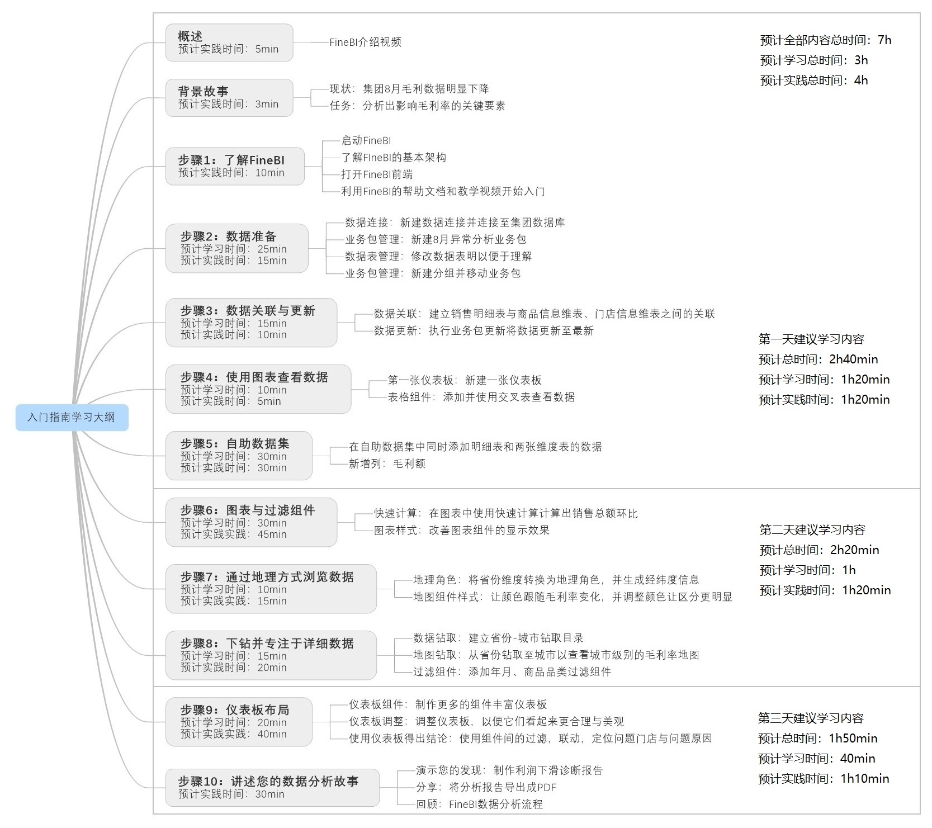
学习大纲

概述
在本指南中，您将通过FineBI视频教学、FineBI帮助文档、FineBI社区问答等方式了解到如何连接到数据、对数据进行加工、创建数据可视化组件，并最终形成仪表板驾驶舱，为他人展示您基于数据分析的发现。
每当您完成了一个章节的学习，我们都为您准备了一些题目，帮助您熟悉并检验您的学习成果。这些题目基于一个真实的场景，随着您一步一步的完成习题，您将逐步发现集团数据中隐藏的问题，并给出相应的分析结论，帮助改善集团遇到的困境。
完成这些步骤预计需要2-3个小时的学习时间与2-4个小时的实践时间。
在此之前，您将需要花3~5min观看一段介绍视频，对FineBI产品与本入门指南的背景故事有一个整体的初步认识：
http://bbs.fanruan.com/thread-118055-1-1.html

背景故事
假设您是一家商品零售集团的数据分析师，您的经理刚刚拿到了2018年第一和第二节季度的商品销售数据，而且他注意到近期集团的运营状态不佳，八月的毛利数据似乎有些问题，和前几个月相比有明显的下降，第三季度存在达标风险。
因此他将这个任务交给了您，要求您通过商品和订单的相关历史数据，从中分析出影响毛利额的关键要素，并将您的发现提供给团队，以便相关部门可以根据您的发现采取行动，以提升集团整体毛利额。
您将使用FIneBI创建一些数据可视化组件，如：对按地区建立产品毛利率的地图，按产品建立销量-毛利异常监控气泡图等，并将这些组件组合成仪表板。然后将仪表板共享给您的团队，以便团队成员进行查看。并向团队讲述您的发现，给出相关建议。

步骤1：了解FineBI
了解FineBI的基本架构，如何打开FineBI前端，以及如何利用FineBI帮助文档与教学视频开始入门。
您的经理把商品销售数据交给了您，并要求您查找影响销售毛利的因素，并给出改进建议。现在您的电脑中有许多数据，但您并不知道如何使用这些数据进行分析。您发现经过选型，公司IT部门已经采购了功能强大，便捷易用的大数据分析工具——FineBI。因此您决定使用FineBI看看能用这些数据做些什么。

启动FineBI以开始数据分析之旅
启动FineBI后您可以看到两个界面——FineBI开始页和服务器信息页面，您一定会有些困惑，为什么FineBI展现在打开的网页中，这个写满了代码的程序界面又是什么？
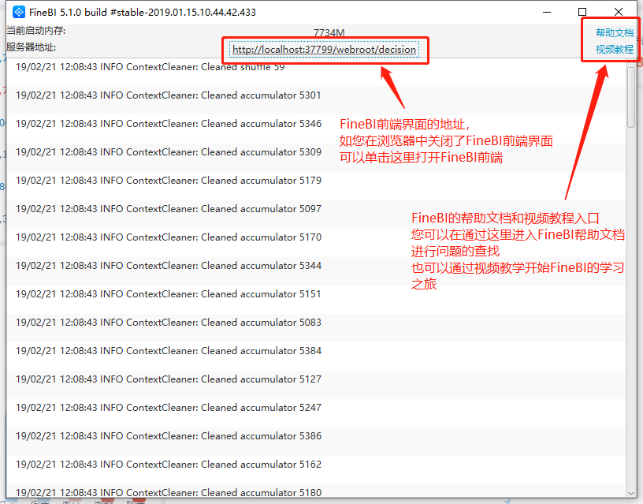
原来，FineBI是一款基于浏览器和服务器架构模式的软件，与传统的软件不同，您可以将FineBI的服务器部署在集团的计算中心中，将传统软件所需要占用的本机计算资源转移到机房中，只要有一台能上网的电脑就能通过浏览器使用FineBI，客户端零维护。因此，FineBI需要在您的电脑上开启一台内置的服务器用来给浏览器界面中的FineBI前端提供支持，这也是您看到了一个浏览器网页和一个服务器信息界面的原因。
常规状态下，您可以不必在意服务器信息界面中的信息，使用浏览器中的前端界面完成数据分析即可。
在服务器信息界面，您可以找到FineBI前端的打开地址，找到FineBI的帮助文档和视频教学资源。
而浏览器打开的网页，则是FineBI的前端启动界面，您在FineBI中的一切操作均在浏览器内实现。
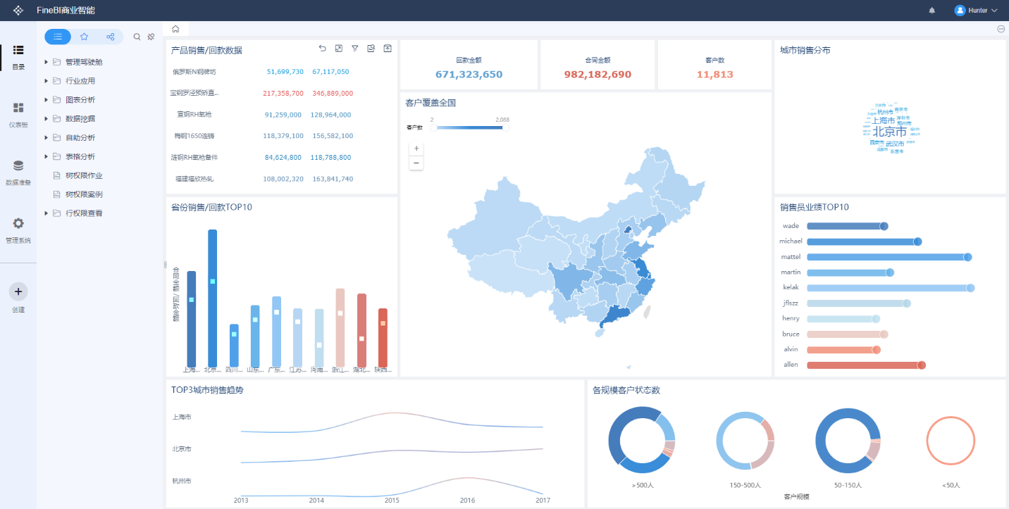
好了，现在您初步了解了FineBI软件的基本信息，看着启动页的精美图表，您迫不及待地想使用自己的数据通过分析找到8月毛利下滑的原因。

步骤2：数据准备
现在您的手上已经有了经理提供的数据源，因此您想要使用FineBI打开这些数据并进行分析，下面您打算通过FineBI的教学视频了解如何使用FineBI进行数据准备工作。

预计学习时间：25min
预计实践实践：15min
请按顺序学习以下内容

教学视频地址：http://bbs.fanruan.com/lesson-557.html
课程目录-第二章：数据准备：
01-数据准备内容概览
02-数据连接
04-业务包管理
05-添加基础数据表
06-编辑基础数据表
07-基础数据表管理

这里还有帮助文档供您参考
帮助文档地址：http://help.finebi.com/
章节：
数据准备-数据连接
数据准备-业务包管理
数据准备-数据表管理

如果在学习中有任何问题与困惑，您也可以使用帮助文档内的搜索功能，搜索您想要的答案
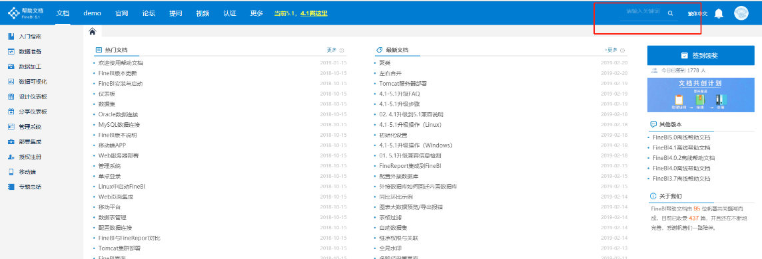

您还可以通过以下方式找到我们(注：技术支持服务时间为 周一至周五 9:00-17:30)
企业QQ技术支持：800049425
技术支持电话：400-811-8890
技术支持邮箱：support@fanruan.com
帆软在线讲堂：http://bbs.fanruan.com/edu
社区问题求助：http://bbs.fanruan.com/wenda
想要进行进一步的数据分析，您需要完成以下事项：
1.将经理提供的集团生产数据库Sales_Database.db文件放置于您的FineBI安装目录下，地址为[FineBI根目录/webapps/webroot]
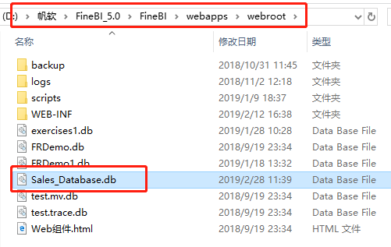
2.新建一个数据连接：Sales_Database，数据源为经理提供的集团生产数据库Sales_Database.db文件，数据连接类型为Sqlite，URL输入：jdbc:sqlite:${ENV_HOME}\..\Sales_Database.db
由于sqlite文件未设置用户密码，因此用户密码均为空即可。
Ps:苹果系统由于系统原因无法获取到ENV参数，因此需要填写完整文件路径
jdbc:sqlite:【此处填写db文件完整路径】
参考：jdbc:sqlite:/Applications/FineBI5.1/webapps/webroot/Sales_Database.db
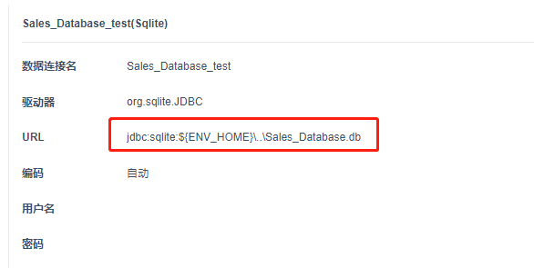
3.新建一个业务包：8月毛利异常分析，在业务包中将Sales_Database中的门店信息维度表，商品信息维度表和商品销售明细表添加到这个业务包中，并将他们更名去除前缀的数据库连接名Sales_Database，变成更加简洁的”门店信息维度表““商品信息维度表"和“商品销售明细表”。
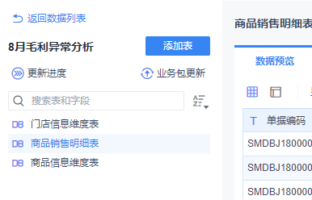
4.添加一个新的分组：集团销售数据，并将8月毛利异常分析业务包移动到集团销售数据分组下。
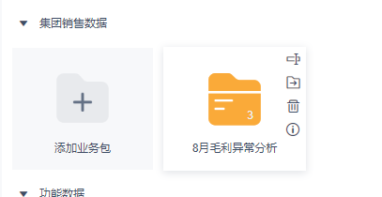

步骤3：数据关联与更新
现在，您已经将数据添加进了FineBI，通过数据表预览，您发现了一些问题：
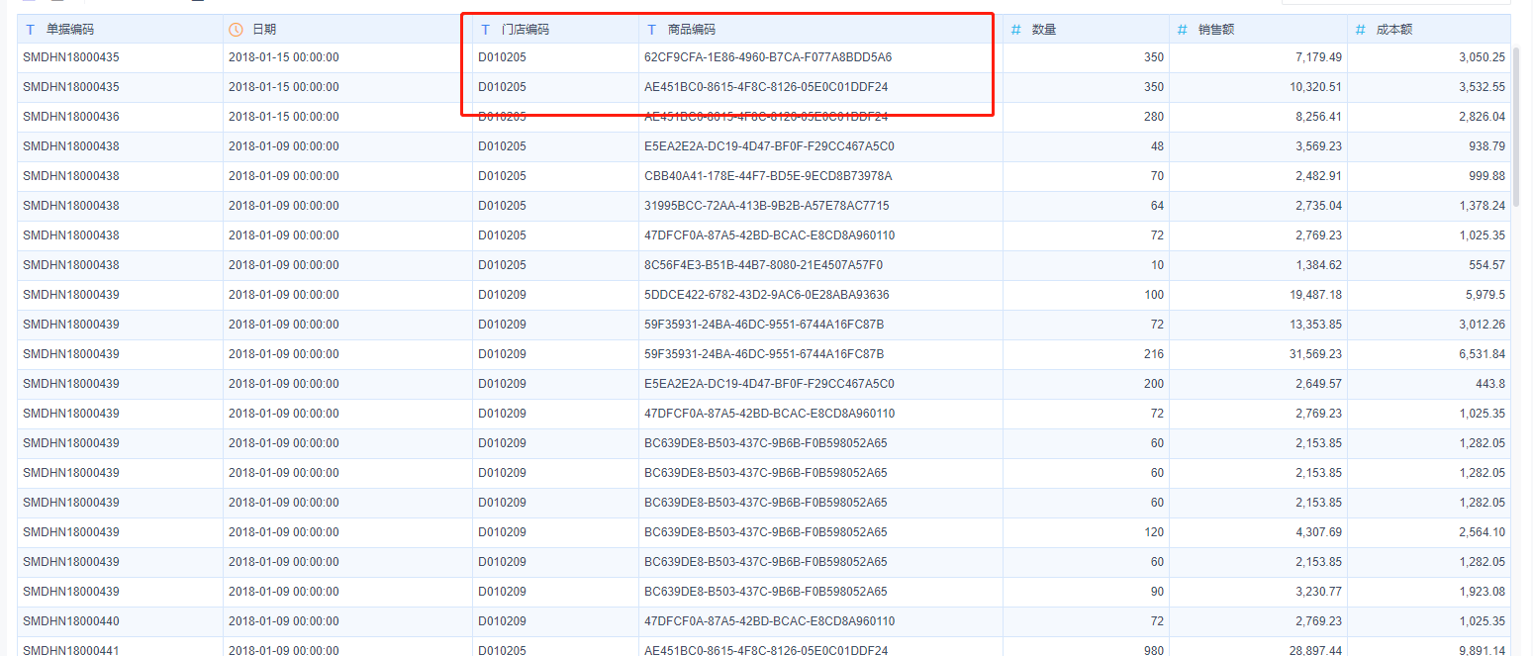
在商品销售明细表中，门店信息和商品信息并不是直接显示在表中的，而是显示了两列编号，用这样的数据可不能用来分析，该怎么办呢？
您想到了经理提供的数据中还包含有商品信息维度表和门店信息维度表，对它们进行预览后，您好像有了一些发现。
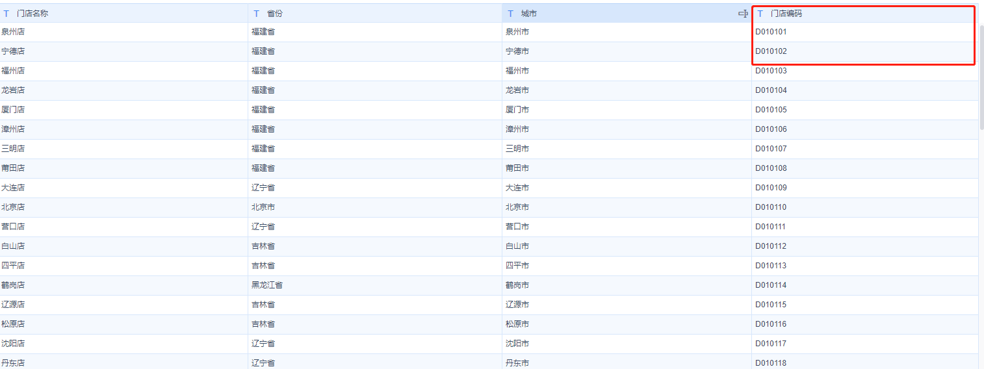
通过数据预览，您发现两张维度表中也各自存在一列编号，和销售明细表中的编号一样。

数据关联
原来在一些较为规范的数据系统中，为了性能以及安全性的考虑，数据不会只放在一张表中，往往会拆分成多张表进行存储，这些表之间还存在着一些关联关系，因此需要把它们关联起来。
因此您决定深入学习，以便FineBI对多张表的数据进行关联。

预计学习时间：15min
预计实践实践：10min
请按顺序学习以下内容

教学视频地址：http://bbs.fanruan.com/lesson-570.html
课程目录-第二章：数据准备：
08-数据关联
10-数据更新

这里还有帮助文档供您参考
帮助文档地址：http://help.finebi.com/
章节：
数据准备-关联视图
数据准备-计算模式-数据更新

现在，您应该知道该如何处置这些数据了，同时您还掌握了如何在FineBI中执行业务包更新，以及对数据表进行一些基础的操作。因此您进行了如下操作。
1.建立了销售明细表与商品信息维表、门店信息维表之间的关联。
2.将商品销售明细表中的日期字段更改为日期类型。
3.将商品销售明细表中的数量、销售额、成本额更改为数值类型。
4.执行业务包更新。
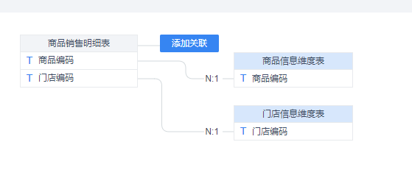

步骤4：使用图表查看数据
您已经将经理提供的明细表与两张维度表建立了关联，修改它们的表名以便更好地理解，并将数据更新到了最新状态。
数据已经准备就绪，您将要开始着手探究毛利额下降的问题，那么从哪里开始呢？有了前两个季度的数据后，您决定先查看总体销售数据，看看毛利额的下降是否是由于总体销售额下降导致的。
首先您打算创建一个简单的表格以查看数据

预计学习时间：10min
预计实践实践：5min
请按顺序学习以下内容

教学视频地址：http://bbs.fanruan.com/lesson-587.html
课程目录-第四章：可视化分析：
01-可视化分析组件介绍
02-表格组件整体介绍&&分组表介绍
03-交叉表
04-明细表

这里还有帮助文档供您参考
帮助文档地址：http://help.finebi.com/
章节：数据可视化-表格组件

使用表格组件查看数据
现在，您已经了解了如何创建一张仪表板，在其中添加一个交叉表组件，并通过简单的拖动指标与维度将数据添加到表格中，您已经迫不及待地想看看处理好的数据能发现怎样的问题了，因此您
1.在仪表板界面新建一个文件夹：集团商品销售分析，在文件夹中新建一张仪表板：销售额分析
2.在销售额分析仪表板中新建一个交叉表组件，使用业务包中的商品销售明细表，并拖动商品编码和成本额进入表格
等等，好像有什么不对的地方，表格和您的预期好像有一些差别。商品编码显然是用来与商品维度表进行匹配的，通过这样的一行ID根本无法知晓商品的信息。
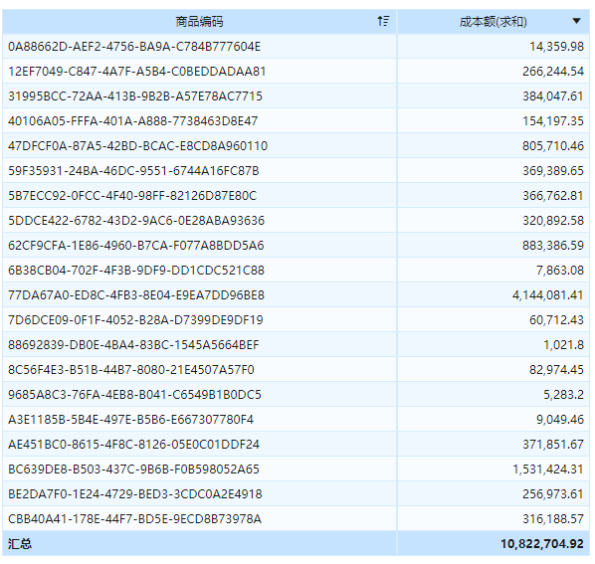
而且维度列表中也不存在您希望查看的商品类别、商品名称等维度。看起来，表格组件内的数据只有销售明细表中的数据，而并没有关联起来的商品信息维度表中的数据。
为了了解这个问题是怎样产生的，您决定返回到数据准备页面，查看是否是销售明细表与商品信息维度表的关联出现了问题。

步骤5：自助数据集
在上一步骤中，您已经在表格组件中添加了一些商品销售数据，但与此同时您也发现了销售明细表和商品信息维度表之间的关联似乎存在问题。
在表格组件中您并没有发现维度表中的数据。返回到业务包界面并查看销售明细表的数据后，您发现在关联视图中，已经存在了表间关联，但销售明细表中却并没有数据关联过来。
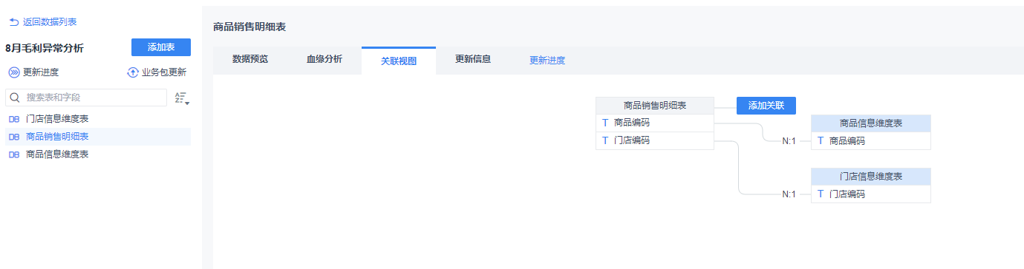
这是因为，表间关联只用来指示关联关系，却并不会实际对数据产生更改。因此您觉得您需要一张新的数据表，这张表将销售明细表、商品信息维度表和门店信息维度表中的数据结合在了一起，才能满足您数据分析的需求。该如何操作呢？
您想到了在FineBI帮助文档中看到了FineBI的数据加工功能，可不可以对数据加工使其满足需求呢？

预计学习时间：30min
预计实践时间：30min
请按顺序学习以下内容

教学视频地址：http://bbs.fanruan.com/lesson-574.html
课程目录-第三章：数据加工：
01-自助数据集介绍
02-过滤
03-分组汇总
04-排序
05-上下合并
06-新增列
07-字段设置
08-左右合并

这里还有帮助文档供您参考
帮助文档地址：http://help.finebi.com/
章节：数据加工-自助数据集

通过FineBI数据加工的自助数据集功能，您创建了一个自助数据集-商品销售总表，并同时实现了：
1.在新建的自助数据集中同时添加销售明细表，商品信息维度表，门店信息维度表的数据
2.新增列：毛利额，计算公式为毛利额=销售额-成本额
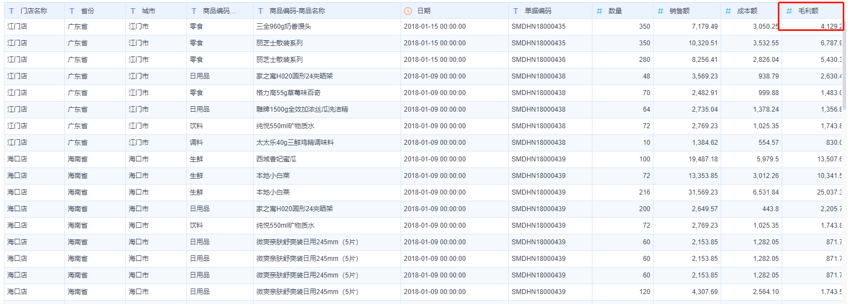
这下数据终于满足了您的要求，您决定返回仪表板使用新建的自助数据集-商品销售总表继续进行销售数据的分析

步骤6：图表与样式

了解更多有关图表组件
在步骤4中您已经了解了如何通过拖动维度与指标创建一个简单的表格。现在，数据已经加工处理妥帖，但用表格来展示数据的趋势似乎不那么直观，因此您准备使用图表查看每个月份的总体销售额和销售额环比，看看毛利的下滑是否与销售额下降有关。
在集团商品销售分析文件夹下新建一张仪表盘：8月毛利异常分析。

预计学习时间：30min
预计实践实践：45min
请按顺序学习以下内容

教学视频地址：http://bbs.fanruan.com/lesson-594.html
课程目录-第四章：可视化分析：
08-图表整体介绍&&图表属性介绍
09-图表样式
10-图表常用分析操作
11-快速计算

这里还有帮助文档供您参考
帮助文档地址：http://help.finebi.com/
章节：数据可视化-图表组件

跟随着FineBI视频教学的介绍，您制作出了一张查看销售额&销售额环比的图表，并
1.在图表中使用快速计算计算出销售额环比
2.将销售额的单位设置为万，将销售额环比的数值格式修改为百分比
3.将销售总额(求和)和销售额(求环比)的显示名更改为”销售总额“和”销售额环比“
4.使用组合图，将销售总额设置为折线图，销售额环比设置为柱状图
5.将图表名称改为月度销售额&&环比
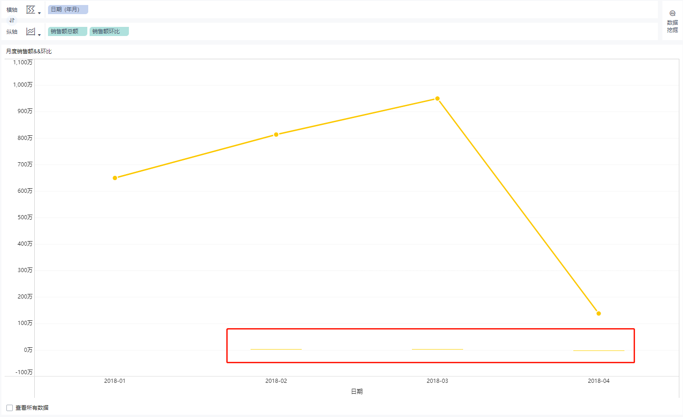
等等，图表和预想的不太一样，首先数据只有1-4月的数据，但经理提供的数据为1-8月
原来，在FIneBI中，为了保证操作的流畅性，组件默认只加载前5000条数据。对于集团的销售数据而言，5000条数据显然是不够的。因此需要勾选左下角的查看所有数据。
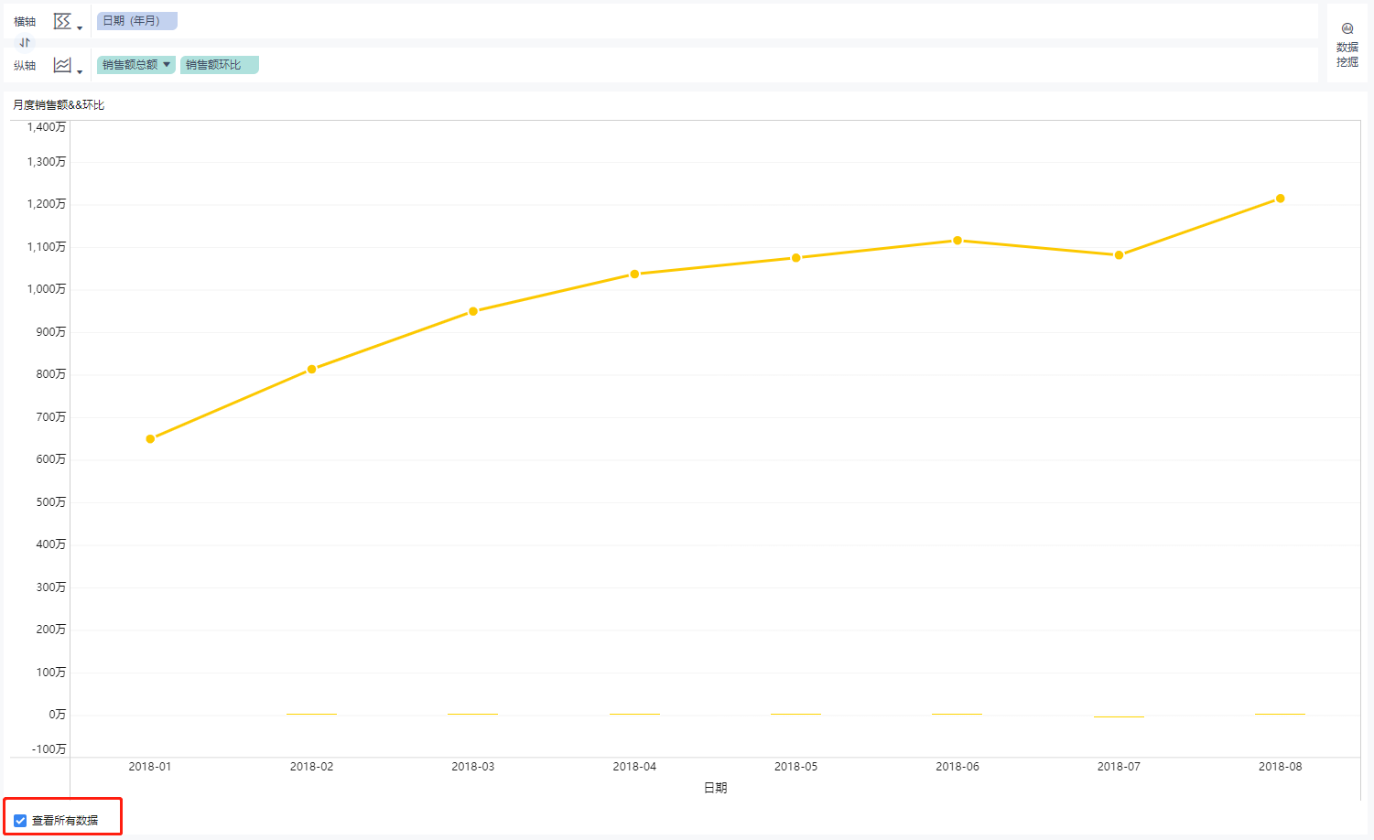
这下看起来好多了，销售额折线图看上去还不错，虽然有些波动，但是随着时间的推移在增加。这是一条好消息，但是销售额环比柱状图怎么了？似乎折线是一条在横轴上的直线，这显然存在问题。
经过一番观察，您发现这张图表只存在一个值轴(坐标系)，而销售额和销售额环比的数量级显然差距巨大，销售额数以千万计，而销售额环比却是0至1之间的一个小数，因此与销售额相比，销售额环比几乎为0，所以被排在了近乎x轴的位置。
因此您对图表进行了一些调整，以更合理的方式展示数据。

改善您的组件
6.将销售额环比的值轴更改为右值轴
7.复制一个销售额环比指标，并将其拖入环比销售额柱状图的颜色中，将颜色按照销售额环比进行区分，大于0%的设置为绿色，小鱼0%的设置为红色
8.将销售额折线图设置为蓝色，并更改连线样式为曲线
9.为销售额添加销售额平均值警戒线
10.去除图例以让图表看起来更加简洁
11.销售额折线图中添加标签，以在图表中显示具体数字
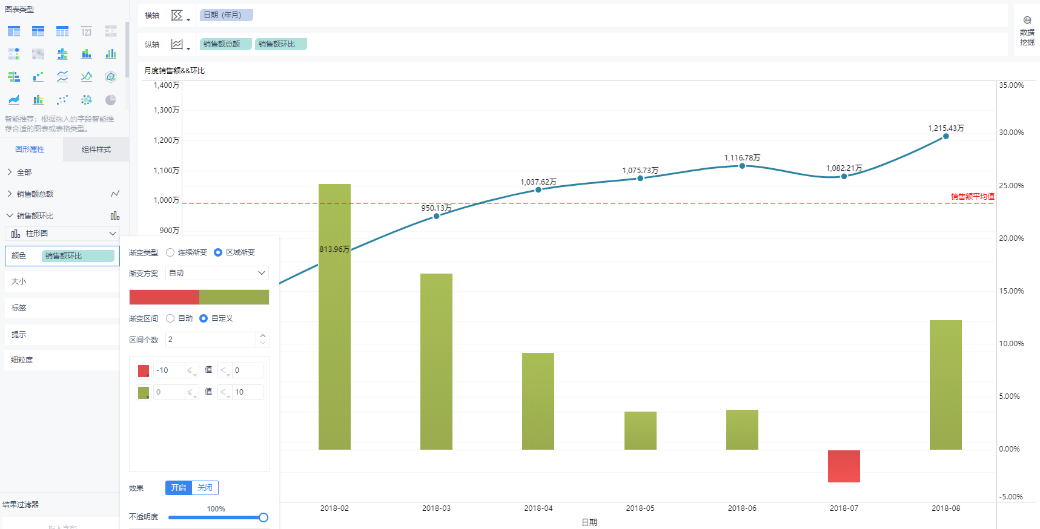
您的视图看起来非常棒，柱状图和折线图显示销售额数据稳中有升，8月份更是环比增加了12.31%，销售额数据看起来没什么问题，那下面您决定用同样的方法查看一下毛利相关数据的月度走势
12.使用毛利额，计算毛利额环比，制作柱状图与折线图
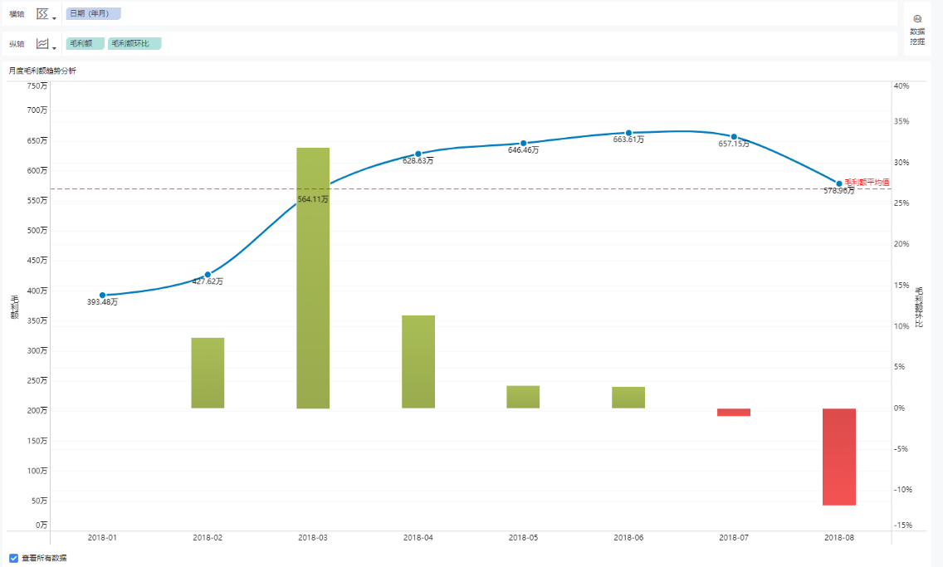
13.在指标中新建计算指标-毛利率，使用聚合函数SUM_AGG根据当前分析维度(年月)动态汇总每个月的毛利额和销售额，并计算出毛利率
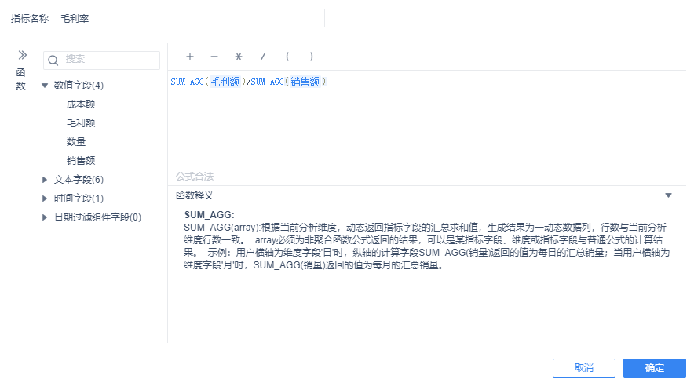
14.使用新增的计算指标-毛利率，计算毛利率环比，制作柱状图与折线图
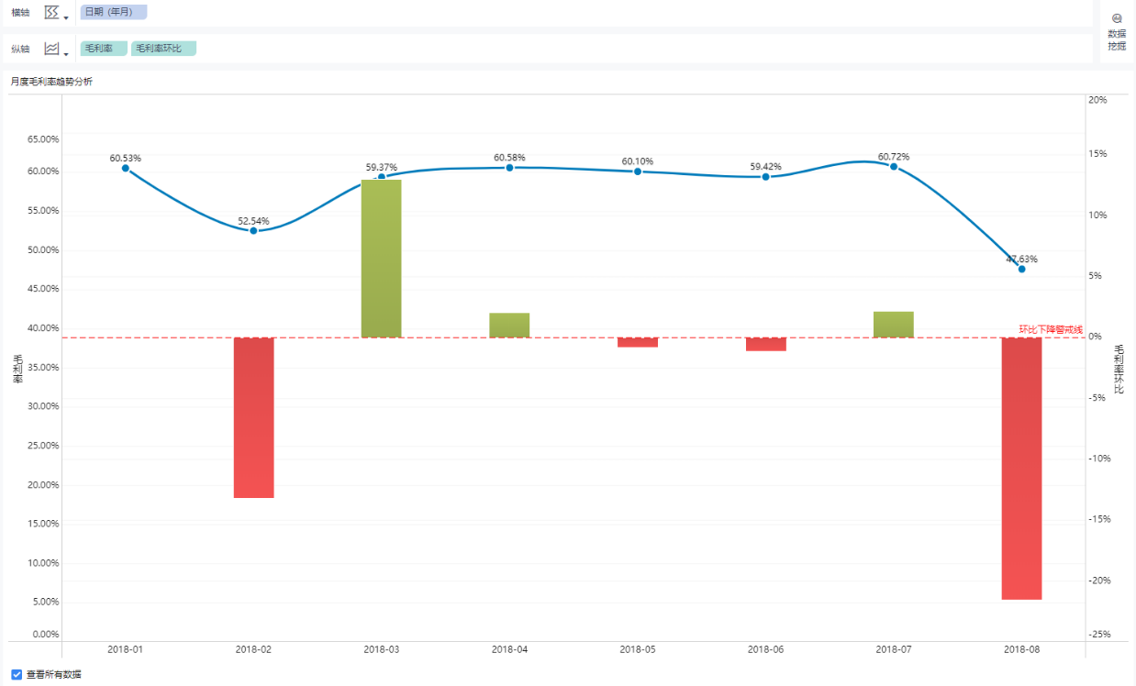
通过销售额和毛利的对比，您发现8月份销售额上涨了12.31，毛利额却下滑了12%，毛利率更是环比下降22%，问题可能出在成本控制方面

步骤7：通过地理方式浏览数据
您已经生成了一个出色的视图，它允许您按时间维度查看1月至8月的销售额和毛利。通过该视图，您发现了造成毛利下滑的可能因素，这是一条好消息，但是它并未真正详细告诉您哪个地区或者哪个产品的成本价格出现了问题。
因此，您打算将精力专注于8月的数据，并打算按地区寻找成本问题的突破口。
由于要查看地理数据（“省份”&”城市“字段），因此您可以选择建立地图组件。地图组件提供了一种新的观察数据的维度，非常适用于显示和分析这种信息。
对于此情景，通过将“省份”转化为地理角色，FineBI会认识到这些字段中的每个字段都包含地理数据，并将其转化为经纬度以便地图组件使用。您可以开始工作，并立即创建您的地图组件。

预计学习时间：10min
预计实践实践：15min
请按顺序学习以下地图组件补充内容

维度转化为地理角色：http://help.finebi.com/doc-view-105.html
区域地图：http://help.finebi.com/doc-view-211.html
点地图：http://help.finebi.com/doc-view-212.html
流向地图：http://help.finebi.com/doc-view-213.html
热力地图：http://help.finebi.com/doc-view-214.html

因此您：
1.将省份转化为地理角色，并生成了省份经度纬度两个维度
2.将生成的经度纬度维度拖入横轴与纵轴，这时可以在图表类型中选择区域地图组件
3.同步骤6计算毛利率数据，并让地图颜色按照毛利率产生变化
哇！您已经创建了地图组件，并通过地理维度观察了数据
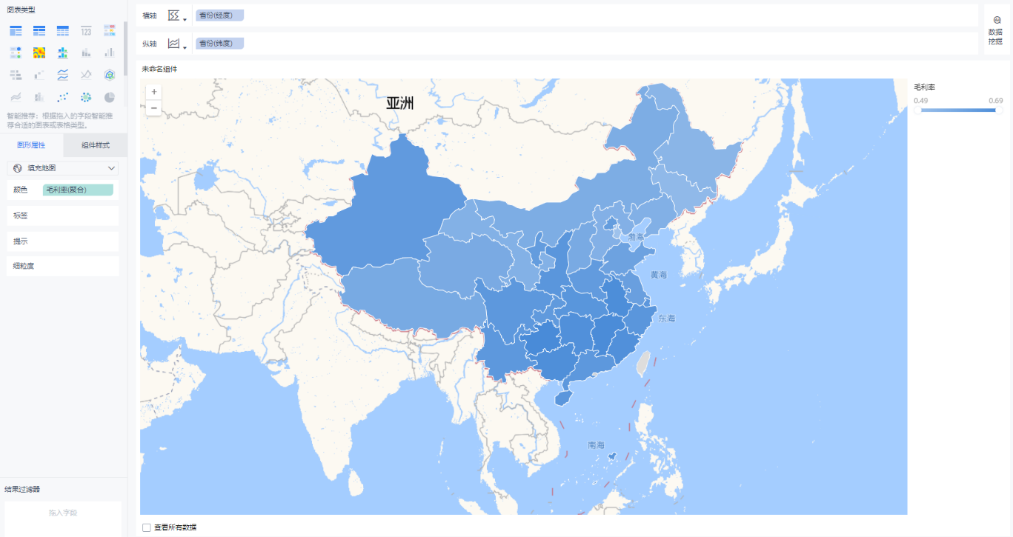
现在，拥有一个聚焦全国省份的优秀地图是一回事，但是想要查看哪个地区的毛利率出现了问题又是另外一回事，记得吗？
这样的地图区分度显然是不够的，不足以直观的看出问题区域，因此针对颜色，您进行了额外设置
4.选择区域渐变，并设置不同分组的不同颜色方便区分
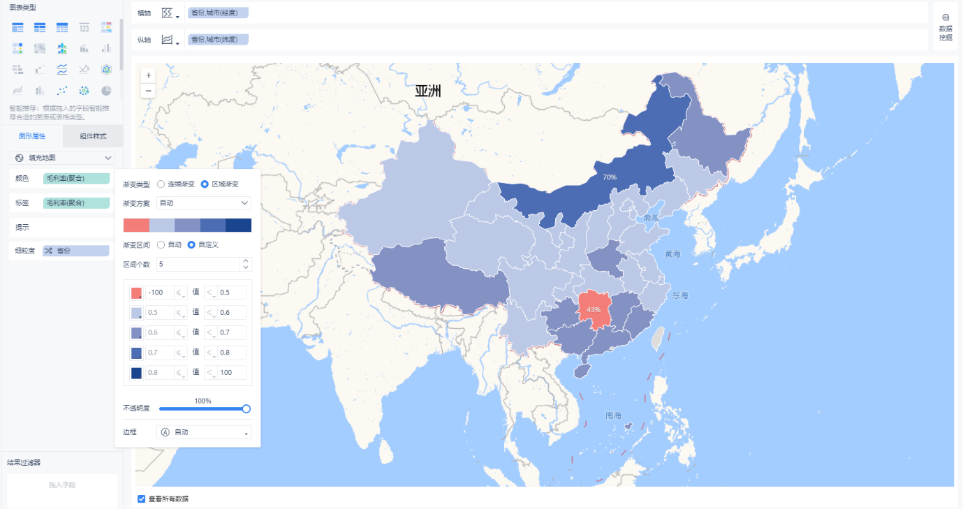
有时您可能不希望地图是蓝色。也许您喜欢绿色，或者您的数据不应该用蓝色来表示，如野火或交通堵塞。这只会令人感到困惑，但不用担心，就像刚刚做的那样，再颜色选项中，您可以随心所欲地将区间数据赋予您想要的颜色
现在，这还差不多！只需要再进行一些细节上的调整，方便您更加专注的发现问题：
5.在标签中添加省份，销售额和毛利率，并选择最大最小值
组件将更新成以下样式
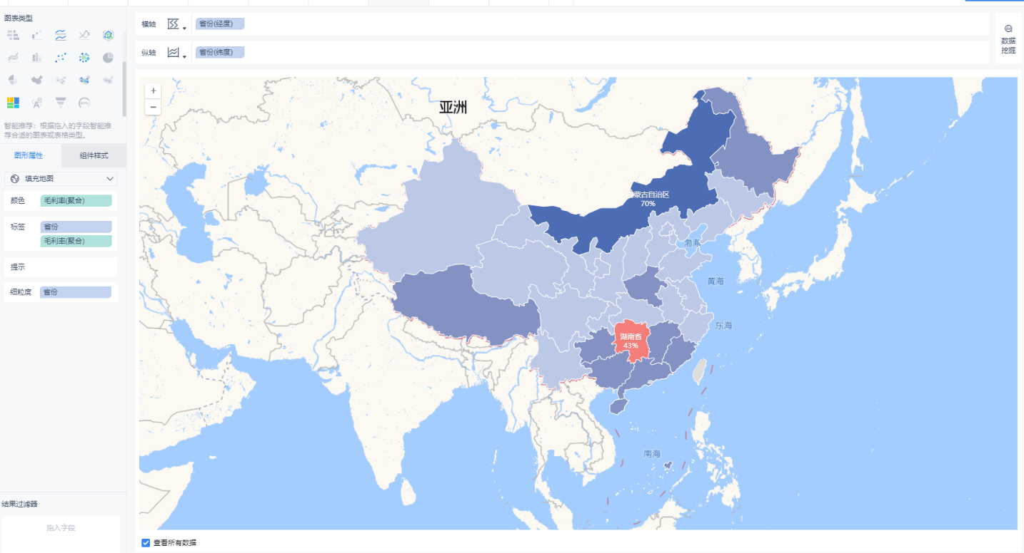
现在清楚了，湖南省的毛利率低于正常水平。但是原因是什么呢？您将在下一步中回答这个问题。

步骤8：下钻并专注于详细数据
在上一个步骤中，您发现湖南省毛利率出现问题。为了找出原因，您决定更进一步向下钻取，重点关注湖南省各个城市以及城市下属的门店发生了什么事情。

预计学习时间：15min
预计实践时间：20min
请按顺序学习以下内容

教学视频地址：http://bbs.fanruan.com/lesson-610.html
课程目录-第四章：可视化分析：
12-时间过滤控件
13-文本过滤控件
14-树过滤控件
15-数值区间过滤组件
23-数据钻取&&维度切换
25-组件联动

这里还有帮助文档供您参考
帮助文档地址：http://help.finebi.com/
章节：数据可视化-过滤组件
数据可视化-OLAP分析功能

下钻以查看更高细粒度数据
仅仅停留在湖南省的成本数据出现了问题可远远不够，在您进一步找到更深入的原因之前，您都休想和您的上司报告这些发现，因此您决定使用FineBI的数据钻取功能，向下查看城市和门店的数据
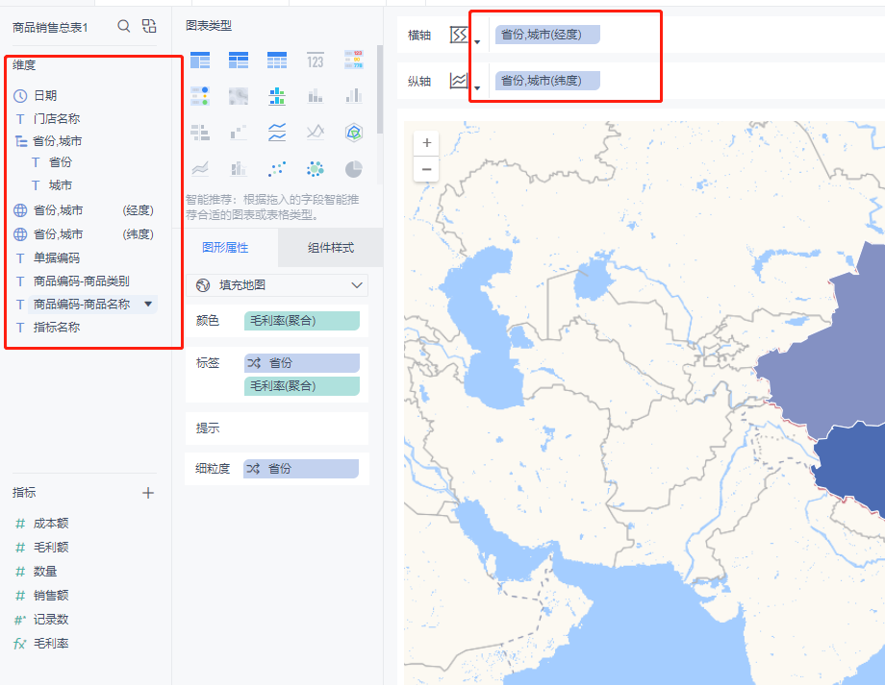
像上一步骤里的一样，省份的下一级别数据同样需要转化为地理角色，因此您
1.将城市维度与地理角色中的城市进行了匹配，生成了城市的经纬度维度。
2.随后拖动城市至省份下，创建了”省份，城市“这一钻取目录。地理角色随着您的操作自动变成了“省份，城市”。
3.将“省份，城市”的经纬度拖动到横轴和纵轴中，似曾相识地，又一张数据地图生成了
但是地图钻取与其他图表稍微有点区别，需要将创建的钻取目录字段拖入图形属性下的任意栏，包括颜色、标签、提示或细粒度任意一个
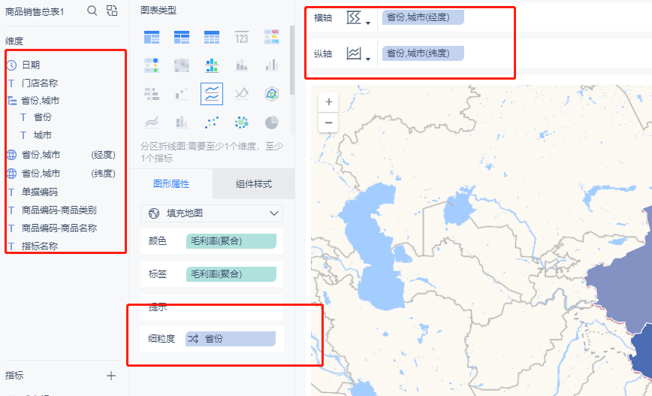
现在，尝试FineBI带来的新的数据交互吧。点击地图上的任意省份，即会出现钻取框
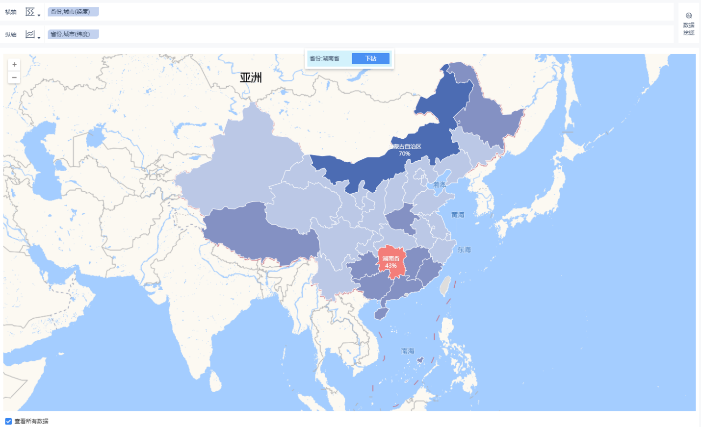
点击下钻，即可展示城市级别的数据：
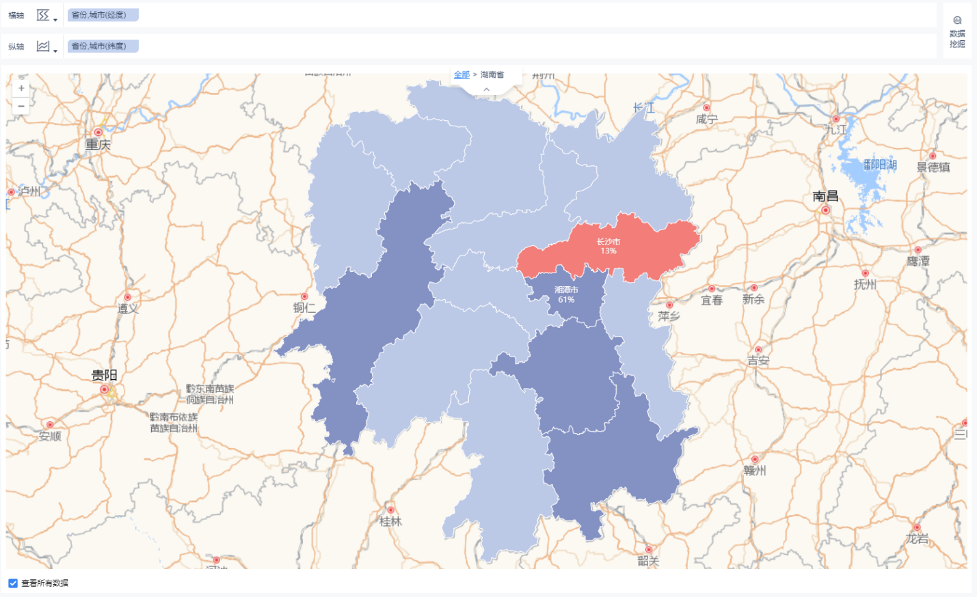
这一定会让您的经理和其他团队成员耳目一新，通过数据的钻取或上卷，您可以方便的进行不同维度之间数据的对比和观察

使用过滤控件以筛选您的数据
您已经找到头绪了！地图中红色显眼的图块表示湖南省长沙市的门店出现了巨大问题，不过别忘了，毛利率预警是从8月份开始的，这说明8月前的数据问题并不大。您认为此刻需要专注于问题中心-8月数据，您将如何执行此操作?
——使用过滤控件
您可以使用过滤控件进行数据的选择与排除。在本情景中，您决定将两个简单的过滤控件添加到仪表盘中，以便能够更轻松地按子类查看特定年月的数据
1.在添加组件按钮的下方，点击过滤控件添加一个年月时间过滤控件，并绑定总表中的时间字段
2.接着添加一个文本下拉控件，并绑定总表中的商品名称字段
3.最后添加查询和重置控件
检查您的成果！注意点击查询后将过滤条件应用于仪表板的实际运行效果。
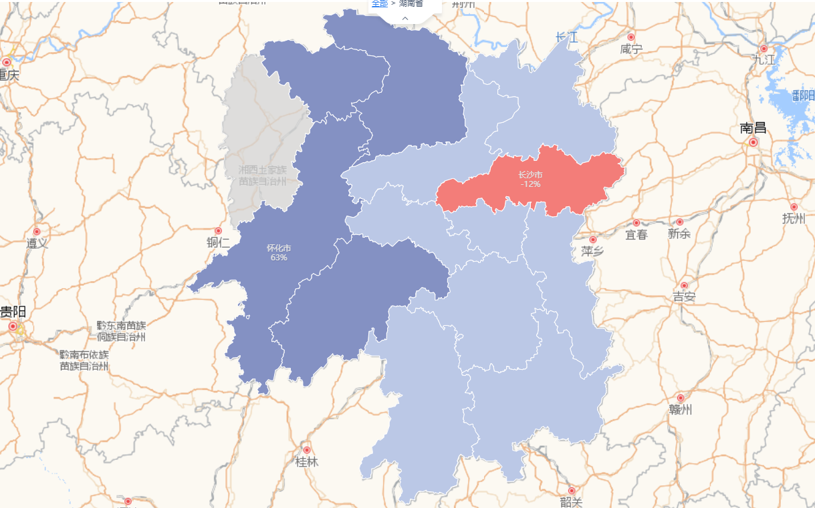
现在，地图中只加载了8月份的商品销售数据，湖南省的毛利率已经低至10%，下钻至城市级别，长沙市的毛利率更是低至负值。不管怎么说，您都无法对此坐视不管您决定继续探究长沙市的门店和它们销售的产品出现了什么问题

查找关键的细节
正如您所了解到的那样，在使用FineBI生成可视化组件时，您可以浏览您的数据。通过添加过滤控件，可以帮助您更好地呈现您的数据，并且可以马上找出问题
下一步是与您的视图进行交互，以便您可以开始得出结论

步骤9：仪表板布局

从地图组件中停下来的地方继续
正如您在上一个步骤中所看到的那样，地图非常适合大范围显现数据。但图表将帮助您发现本质问题。为此，您将创建另几个图表组件以丰富您的分析结果
有了之前学习的基础，您已经可以轻松的使用维度&指标拖动制作出想要的图表，因此您制作了：
1.集团利润总额KPI指标卡
2.各品类销售额&毛利率象限分析图
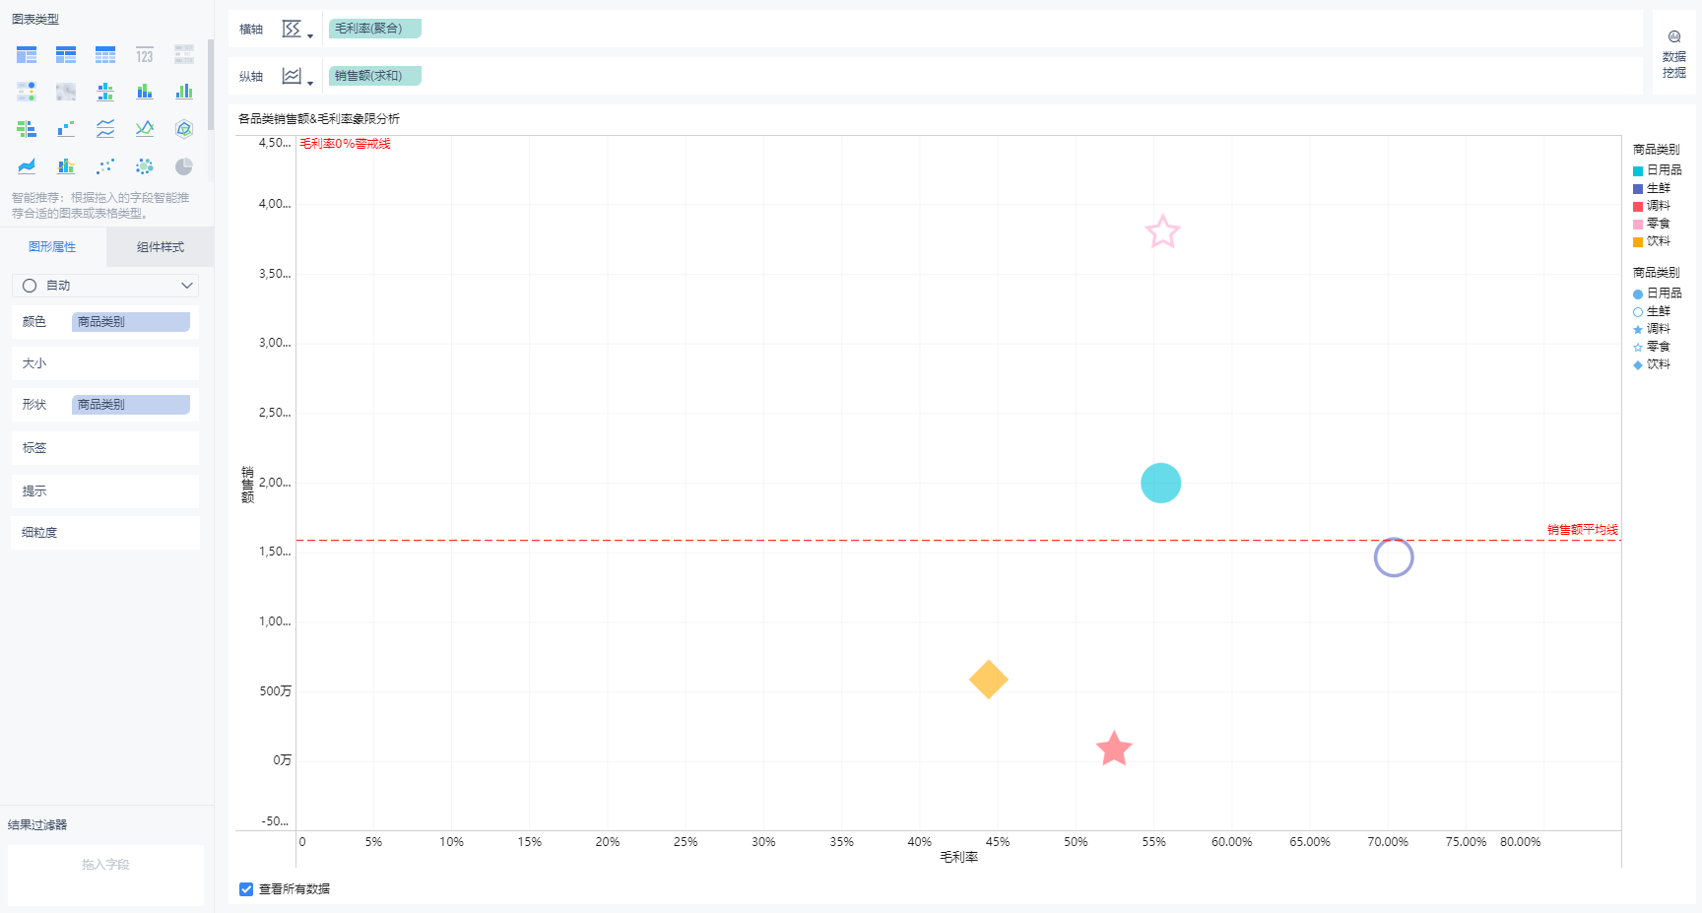
3.各商品销售额&毛利率象限分析图
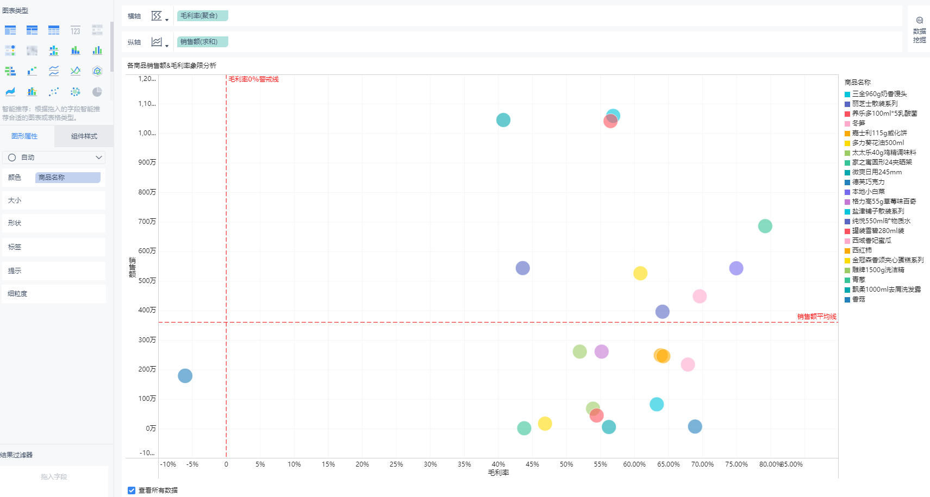
4.门店名称-毛利率柱状图
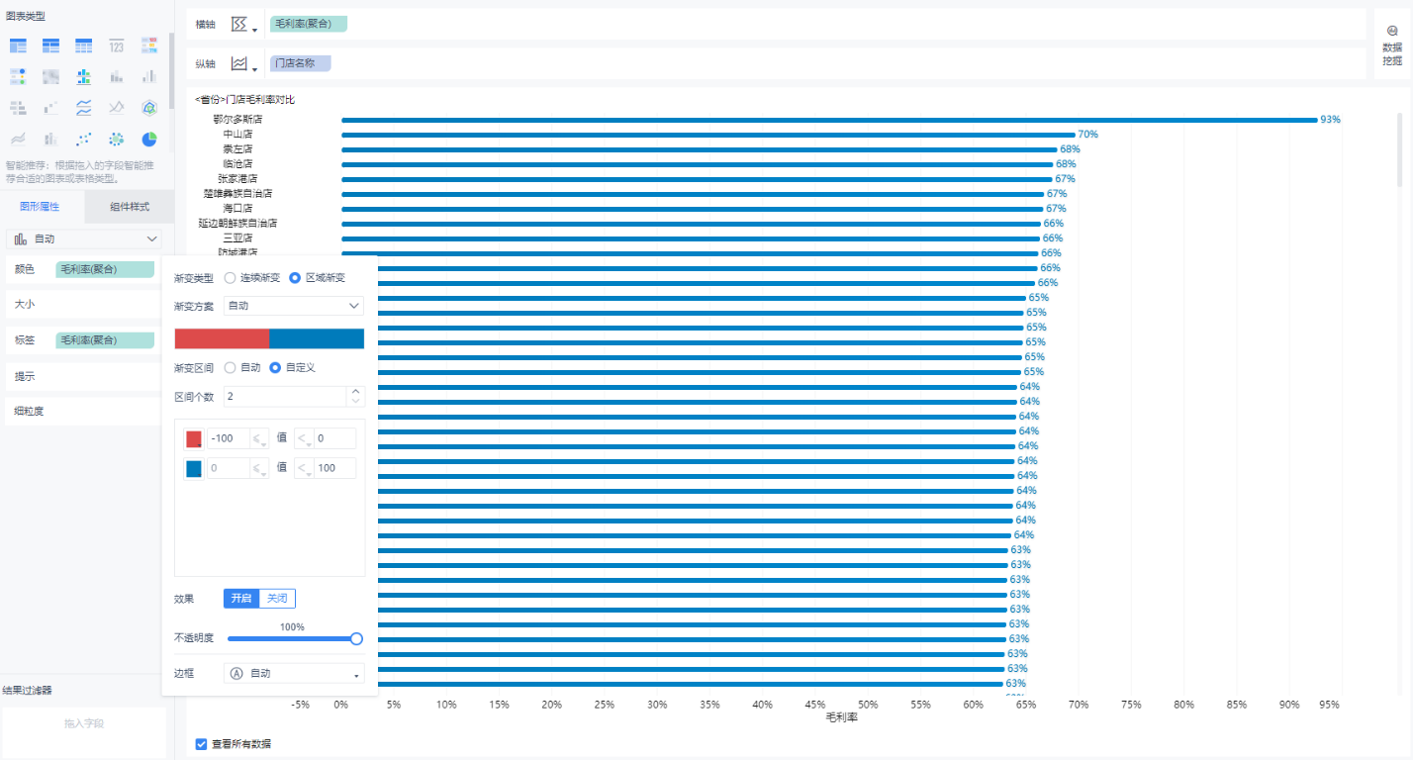

5.每日商品毛利率数值检测
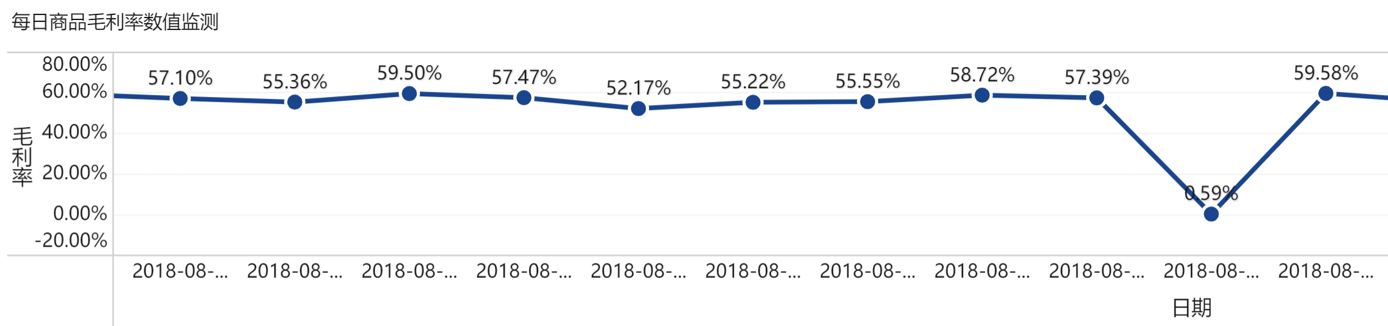
6.订单明细监控表
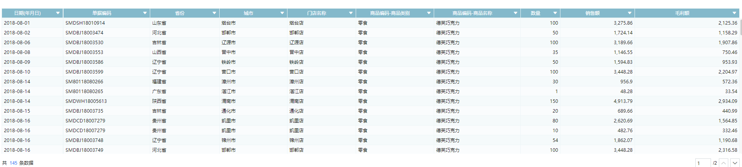
做的好，离最终的结果只差一步之遥，您希望对仪表板做最后的调整，以便它们看起来更合理与直观

预计学习时间：20min
预计实践实践：40min
请按顺序学习以下内容

教学视频地址：http://bbs.fanruan.com/lesson-615.html
课程目录-第五章：仪表板驾驶舱：
01-仪表板概述
02-仪表板布局
03-仪表板样式
04-组件联动
05-模板预览
06-模板另存为
07-模板导出

这里还有帮助文档供您参考
帮助文档地址：http://help.finebi.com/
章节：设计仪表板

仪表板调整
您已经在仪表板中创建了包含过滤控件在内的许多控件，它们将向您的经理和同事传达重要的信息。使用仪表板同时显示多个控件，如果需要，可以让它们彼此进行交互。
因此您开始对仪表板进行最后的调整：
1.调整仪表板的组件布局，使得仪表板更加美观易用
2.设置组件的联动顺序，实现地图-门店毛利率对比-品类/商品象限图-异常订单明细的联动顺序
默认状态下，FineBI的组件联动会联动至其他所有组件，但您并不希望集团利润纵览数据受到影响，因此需要对使用了联动功能的每个组件进行设置
例如：在地图组件中，设置地图组件只可以与门店毛利率数据关联，取消除此之外的所有关联选项
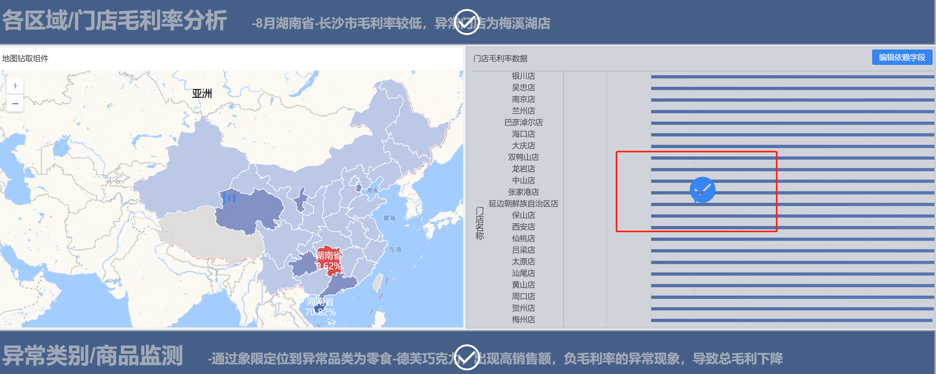
确认后，点击地图组件选择联动，将只能联动门店毛利率数据组件，而其他的组件将不受影响。同样的，对门店毛利率数据的联动进行设置，使该组件联动至商品类别&名称销售额象限图
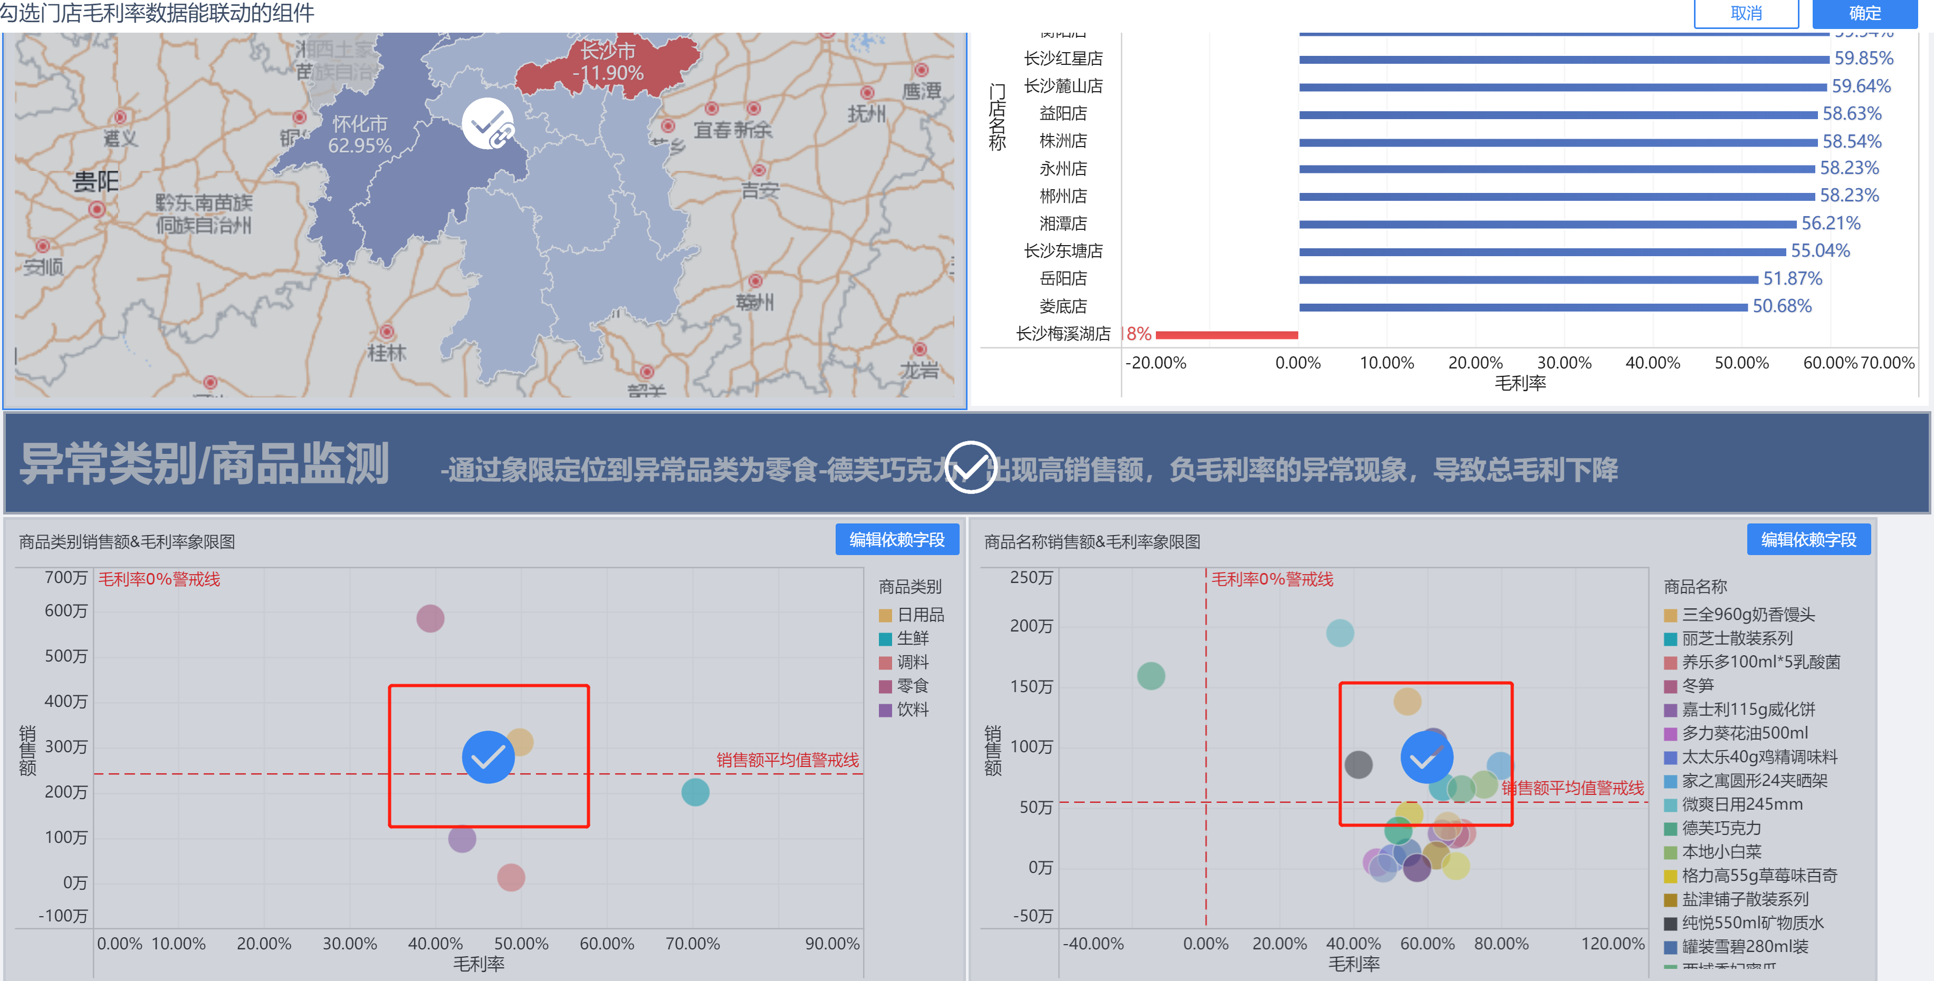
确认后，点击长沙梅溪湖店的柱状图进行联动，则两个象限图内只显示长沙梅溪湖店的相关数据
按照相同的方式，设置组件间的联动顺序为：
地图组件->门店毛利率数据组件->商品类别销售额&毛利率象限图->商品名称销售额&毛利率象限图->每日商品毛利率数值检测组件->异常订单检测组件
这样，伴随着您的一步一步探索，最终异常订单检测组件将显示为湖南省长沙市-梅溪湖店-零食类别-德芙巧克力-8月17日的异常订单数据
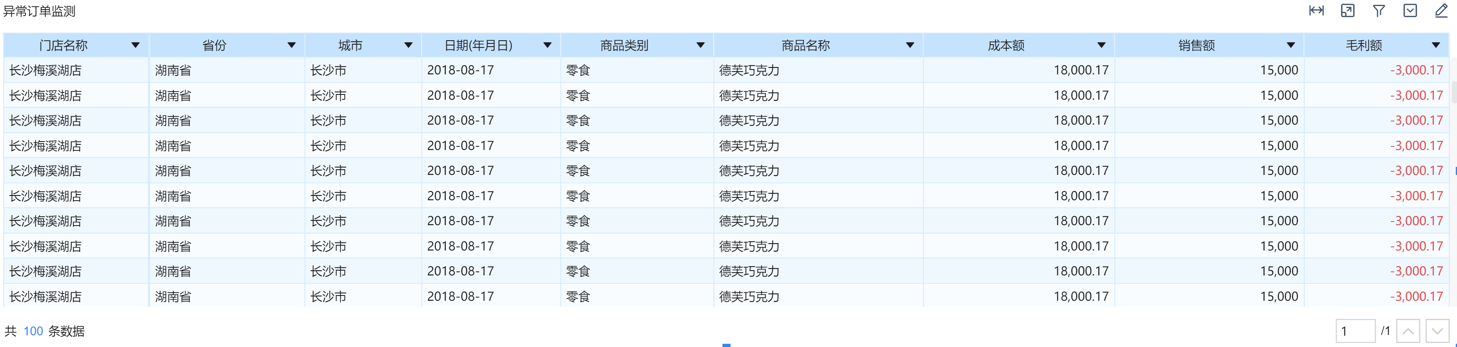
将仪表板中的组件按照您所需的样式风格排列好，将仪表板更新成为以下样式

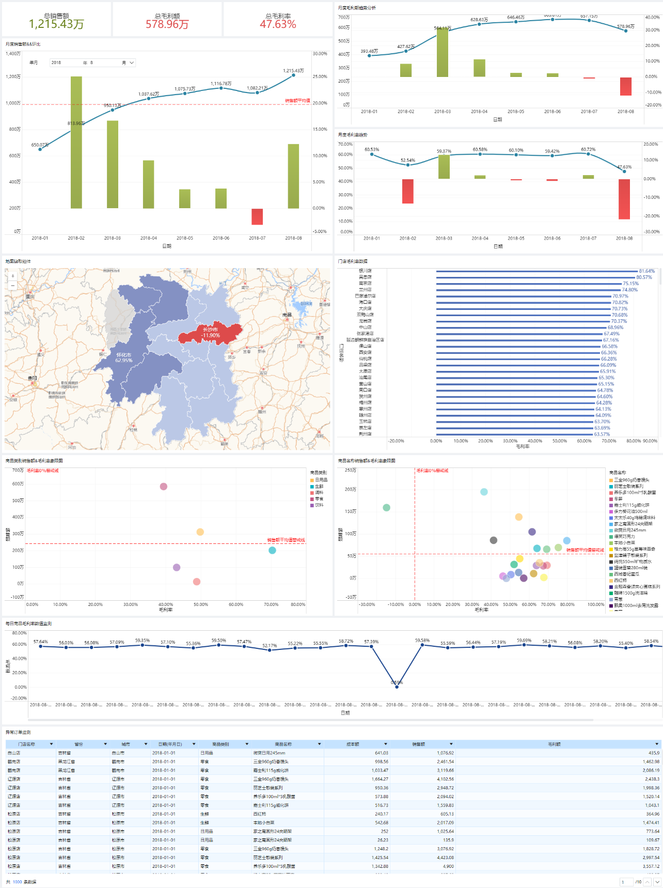
现在，您可以轻松地按省份-城市-时间-产品维度比较利润和销售额。点击地图上的省份，其余组件会跟随省份进行联动，继续点击门店-品类-商品-日期，其余组件会一步一步的联动展示出您想要的结果

突出显示异常数据
至此，您已经完成了各个可视化组件的调整。但您可能觉得它们有些单调，看起来和Excel或Powerpoint有些像—这可是FineBI！
因此您决定添加一些效果，让异常的数据看起来更明显
3.为品类、商品象限分析图中的毛利率预警添加闪烁效果
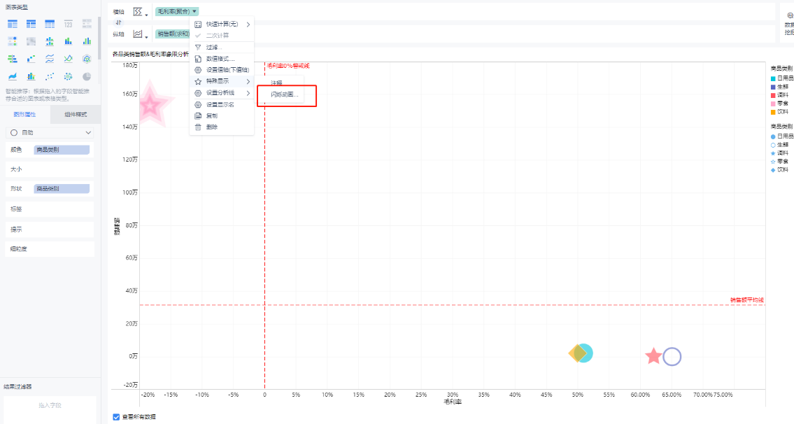
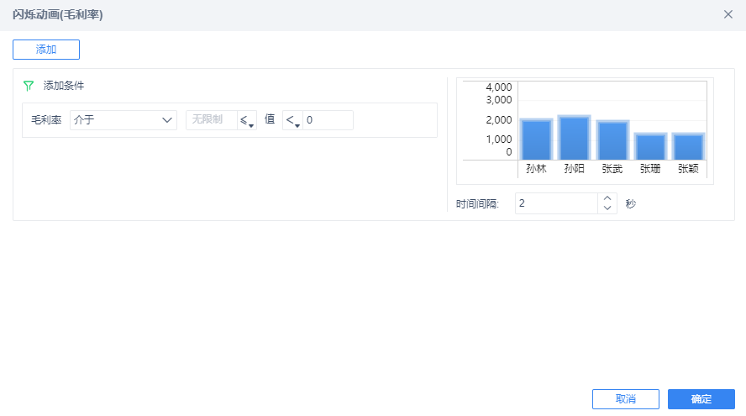
这样，当某品类或商品的毛利率低于预警值，它们的气泡图就会闪烁提醒您对此保持关注
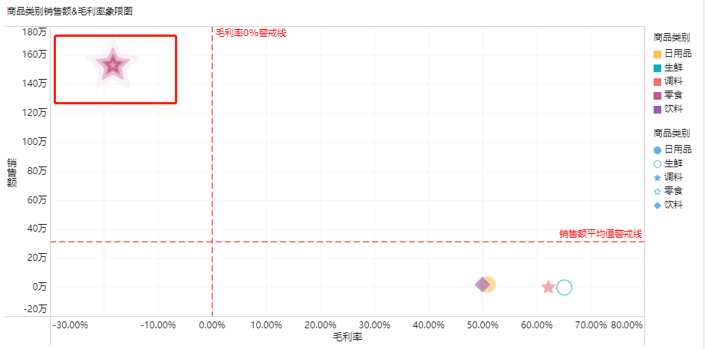
4.为订单明细监控表添加颜色与形状设置
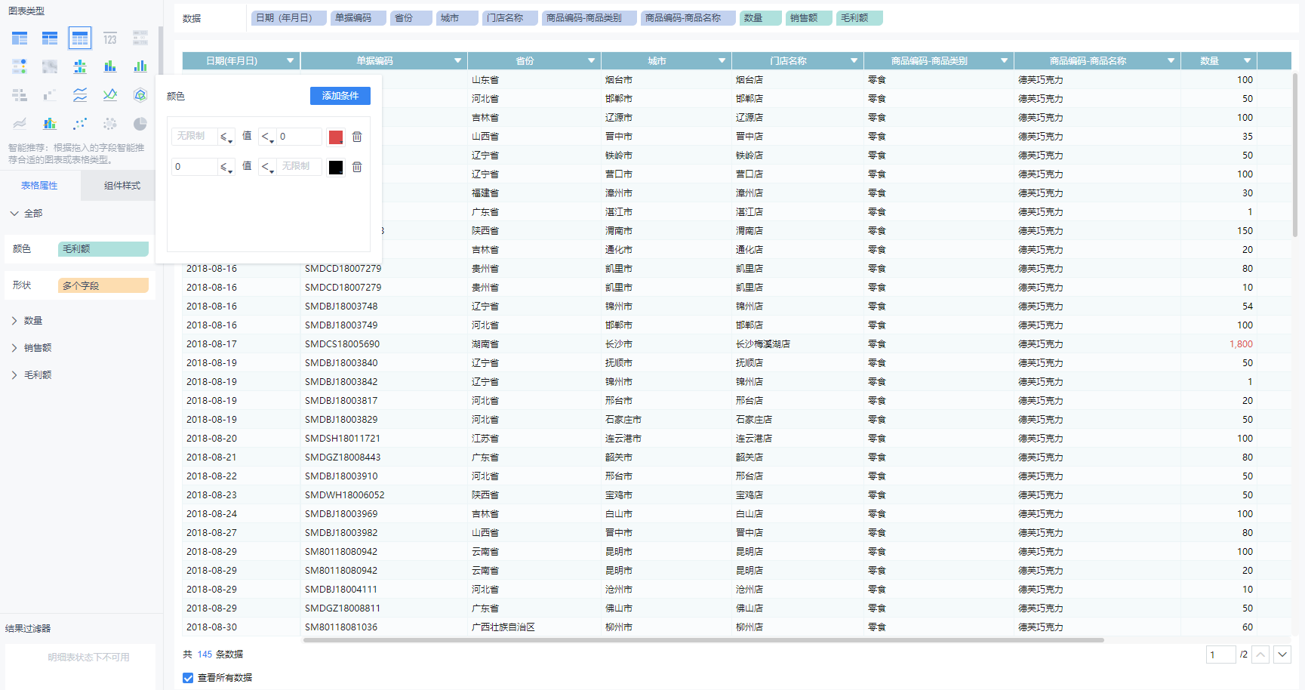
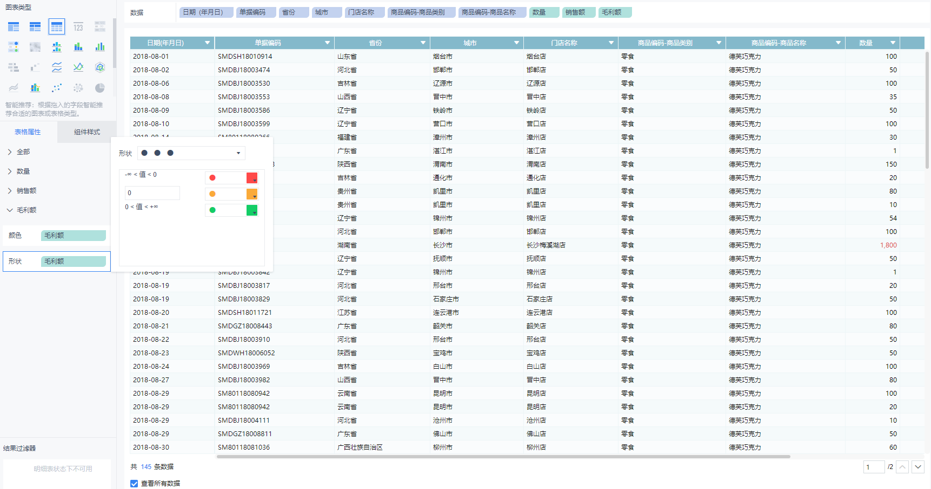
随后，当某条订单的毛利额为负时，就会被标红显示为异常订单
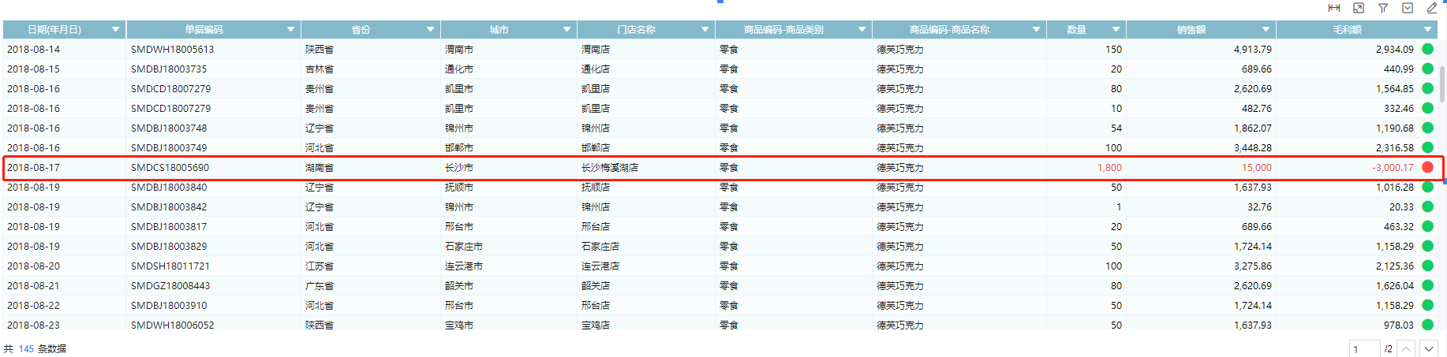

验证您的结论
在年月过滤组件中选择2018年8月，逐层点击地图中毛利率异常地区，组件也会依据联动进行分析，您终于发现了问题所在...
通过地图的逐层钻取，点击至湖南省长沙市，门店-销售额-成本额柱状图显示长沙梅溪湖店8月份成本值远远高于销售额，毛利率为-16%
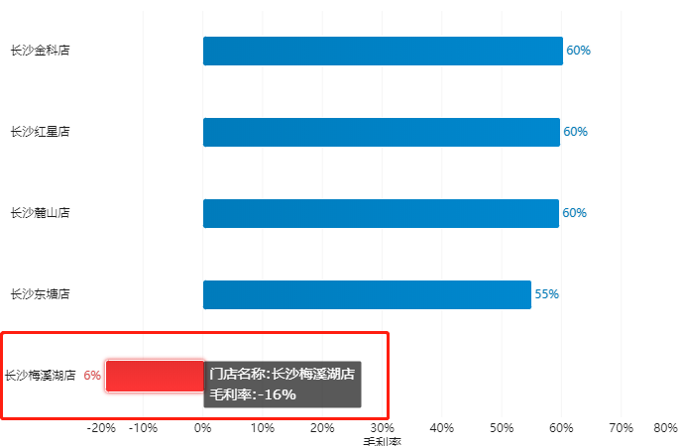
点击异常对应门店-长沙梅溪湖店，品类/商品象限图通过闪烁效果发出了预警
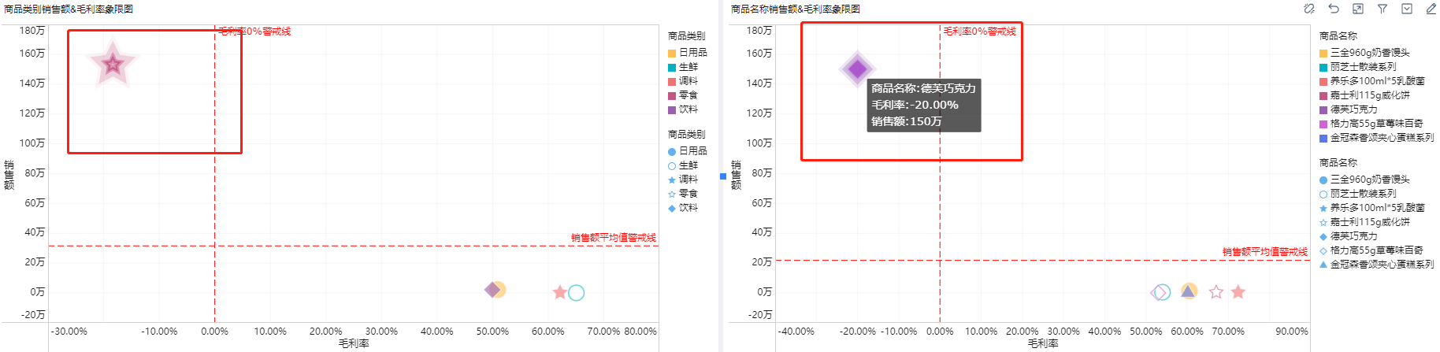
通过点击零食节点进行联动，您发现了最终的元凶——德芙巧克力，而继续点击德芙巧克力，每日商品毛利率数值检测数据显示8月17日毛利率出现异常，点击8月17日，下方的异常订单监控表已经展现出8月17日德芙巧克力的毛利异常订单，共100条。这可能是内部员工通过系统优惠券操作集中套利，需要反馈给监察部门进行调查
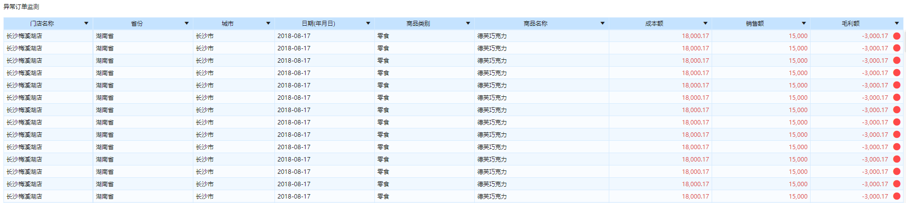
至此通过FineBI的连接到数据-数据加工-各类可视化组件-仪表板设计的完整功能流程，您通过一步一步的分析，找到了导致集团8月毛利大幅下滑的元凶。是时候向您的经理展示您惊人的发现了

重命名并开始
您向您的经理显示了您的仪表板，她很喜欢此仪表板。她将此仪表板另存为在了销售部门的目录下，并改名为集团异常毛利数据分析。
您的上司很高兴拥有这款用于浏览的仪表板，但是她还希望您为更大的团队拿出一项明确的行动计划。分派给您的任务是使用您的发现创建一份分析报告。
幸好您知道可以使用FineBI讲解您的数据分析故事。

步骤10：讲述您的数据分析故事
您可能希望与较大团队共享您的发现。你们可能会一起讨论如何处理湖南省-长沙市-梅溪湖店的异常订单情况。
因此您决定基于您的分析结果使用FineBI制作一份利润下滑诊断报告，将确凿的结论展现给同事。
1.使用文本组件为报告增添适当的说明
2.调整组件的大小、布局、配色
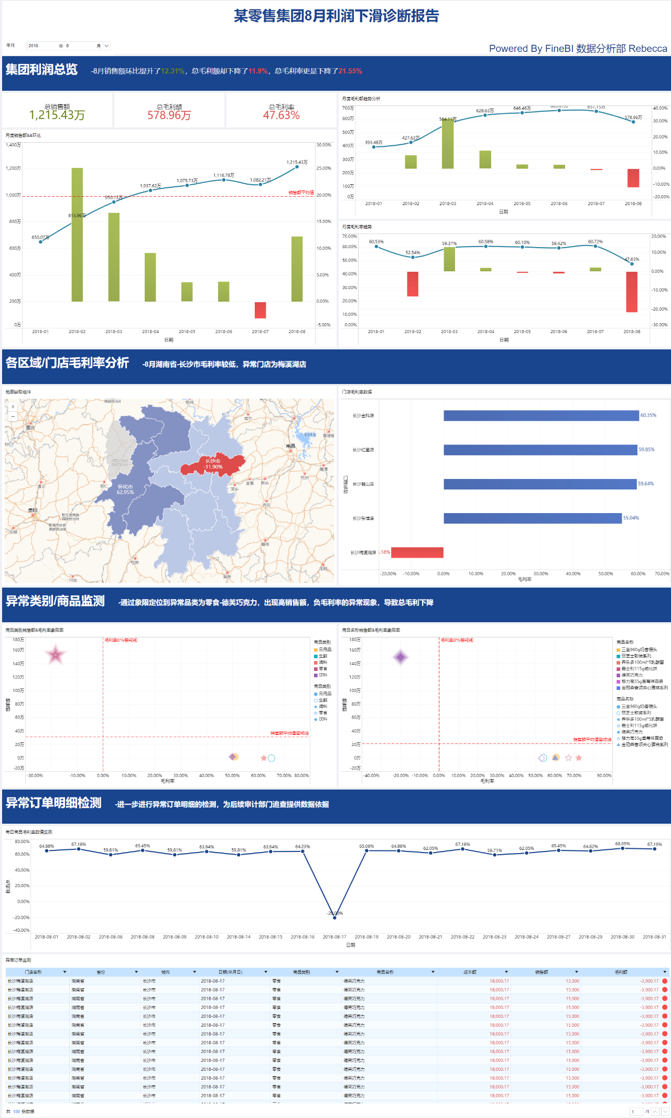
完整故事
根据集团数据中心上个月发布的经营月报，近期总体企业经营状况不佳，8月份集团毛利总额出现下滑，但是销售总额却是环比增长的。为了充分考虑各省市的门店、商品等影响因素，我这边通过FineBI对历史数据进行多维探索分析，尝试找出毛利下滑背后的原因。
首先我们来看集团的核心利润数据总览， 8月份集团的销售额环比提升12%，但是毛利额却下降了12%，毛利率更是下降了22%。
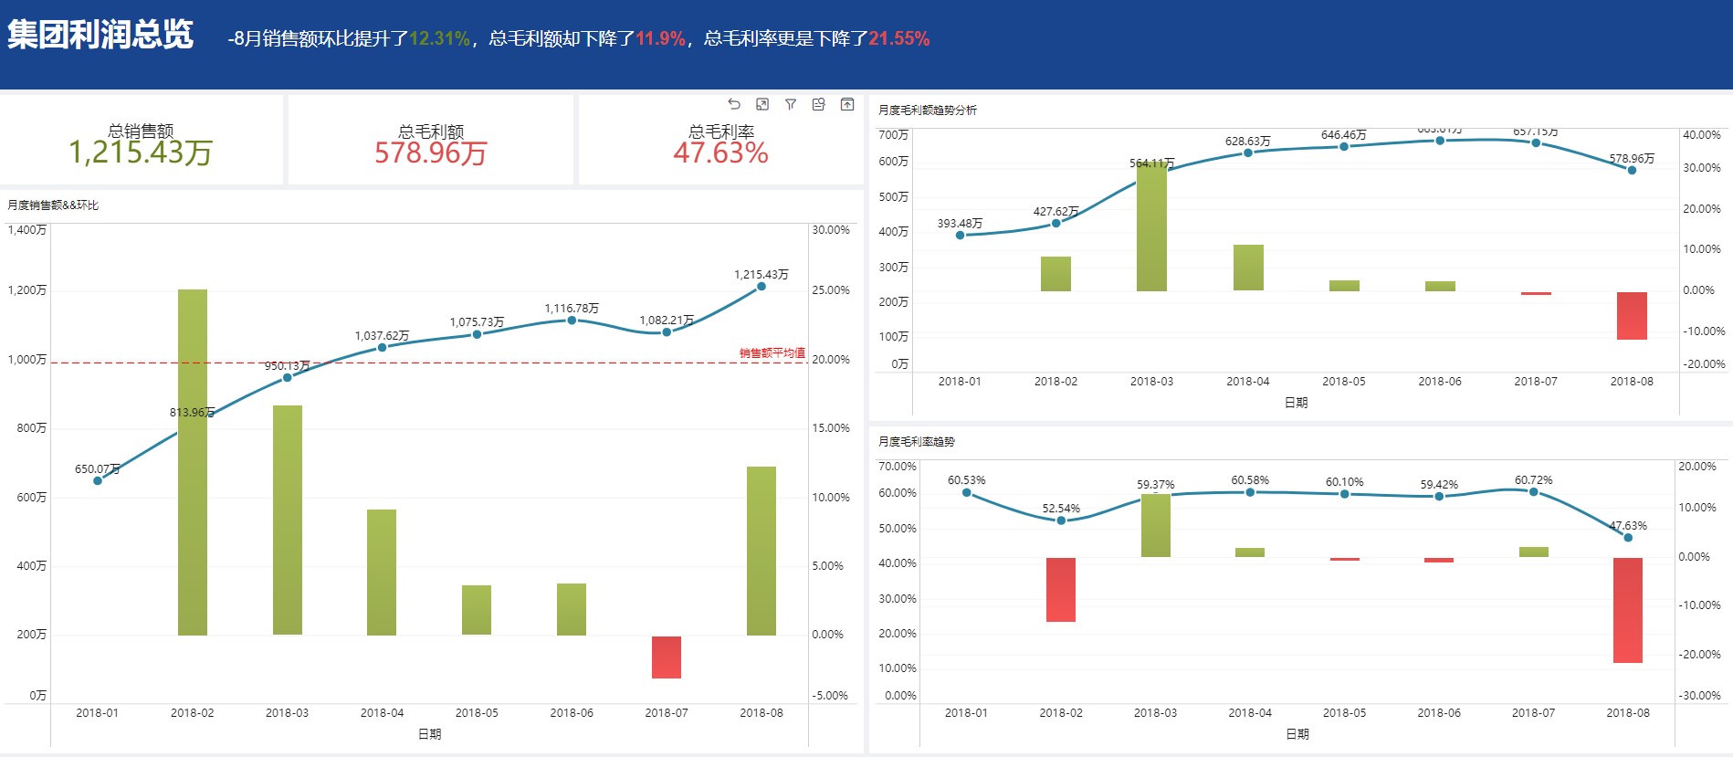
然后我们尝试将视角分解到各个地区，发现8月份湖南省长沙市的毛利率异常，该店8月份的毛利率居然是负的，低至-11.9%。通过分析长沙市各门店的毛利率数据，定位到毛利率异常的门店为长沙梅溪湖店，为-16.81%。
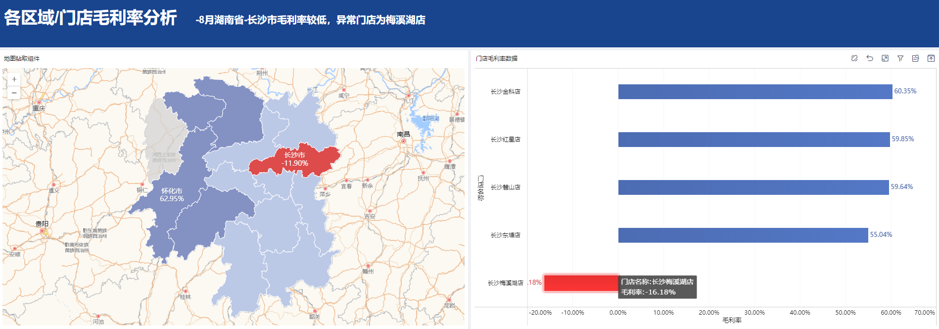
为了进一步了解长沙梅溪湖店的8月份经营状况，我们尝试通过四象限图将不同品类的商品进行散点图分布呈现。分析发现零食品类的商品毛利率为-18.34%，毛利也呈现严重负态，销量额却异常高于其他品类。通过分析零食品类联动分析具体每一个商品的毛利率情况，发现异常商品为德芙巧克力，在150万的销售额下，却出现毛利率为-20%的情况，呈现明显高销售低毛利的异常状态。
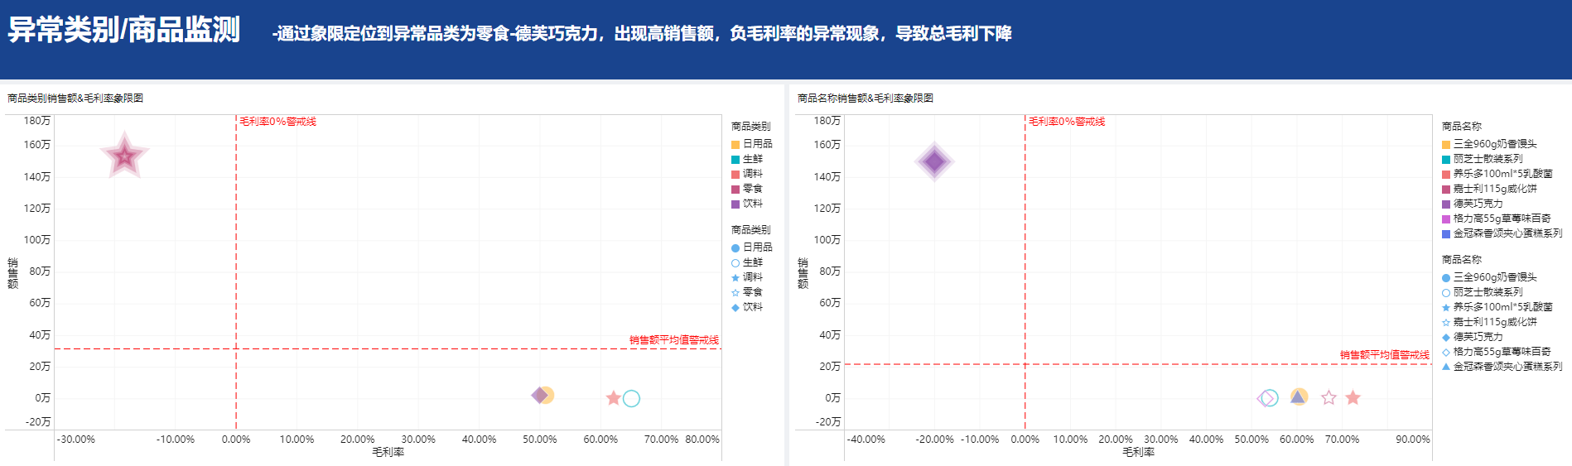
通过联动导出该商品的异常订单的明细数据，经过进一步排查发现，原来是由于8月17日七夕节当天，巧克力出现大量异常销售，疑似内部员工空买空卖，集中使用优惠券套取利益，目前相关数据已经全部交由审计部跟踪追查。
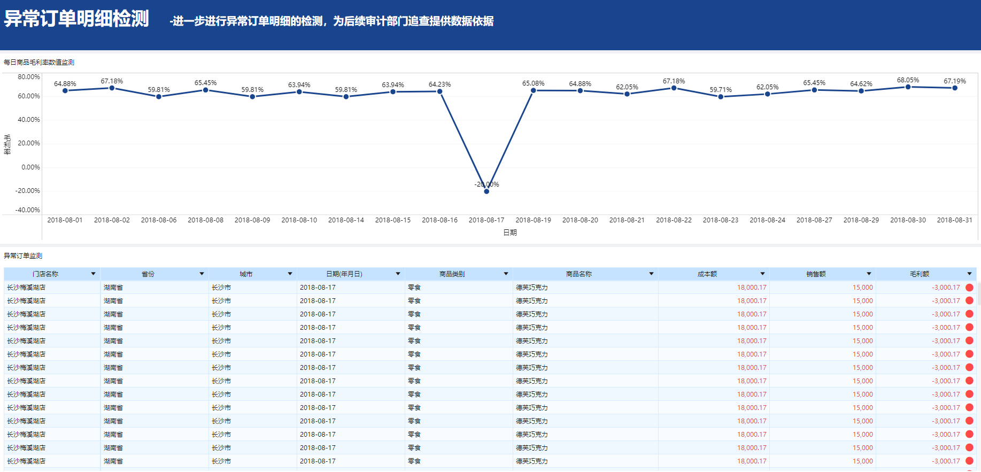
为了预防此类问题再次出现，我们考虑将以上分析过程常规化，以省市-门店-品类-商品为监测维度，通过销售额与毛利率预警线的设置，建立异常销售预警模型，及时监控各大商品高销售低毛利的情况。

演示之后
您的演示效果很好。团队已经决定让审计部门对长沙梅溪湖店的异常订单进行追查。为了让团队对演示记忆深刻，您的老板要求您通过电子邮件将包含结果的PDF文档发送给团队。幸好您知道使用FineBI的导出功能

导出仪表板
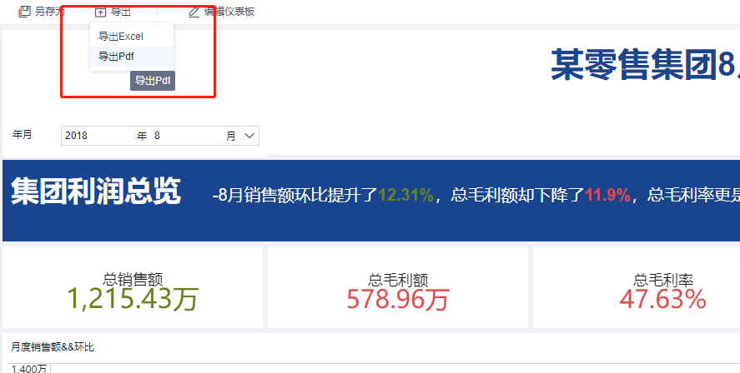
3.使用FineBI的导出功能，您轻松的将包含您简洁的诊断报告导出成了pdf文件，并通过邮件分发给您的团队

以终为始
您使用 FineBI 创建了销售、按区域绘制了省份-城市毛利率地图、围绕着您的发现生成了一个仪表板、讲述了要演示的故事，将您的结果导出成PDF并发送给团队成员
干得漂亮！您已成功开始使用FineBI进行数据分析。让我们再来回顾一下故事的全部流程：
- 数据准备
- 数据加工
- 数据可视化
- 设计仪表板
- 讲述数据可视化故事
- 分享仪表板
虽然您可能会发现与以前相比自己在每个阶段中做了更多的修改，但这是在FineBI中工作时将遵循的基本工作流程
例如，可能需要进行一些调整，将其从一般性问题（8月的毛利出现了什么问题）深入为具体性问题（负毛利是由哪个门店，哪个产品造成的），并使用多维分析法（省份-城市-门店-产品逐层下钻）、象限分析法（建立销售额-毛利象限异常检测）发现问题，并制定策略
您的调整内容可能会将您带向意想不到的方向，发现一些新的问题，这正是FineBI的价值所在——当您第一次看数据时，您甚至都不知道存在这些问题
如果您准备现在就开始使用FineBI分析您的数据，那就去吧。
如果您想要获得更加深入的学习资源，不妨按照“FineBI学习计划表”继续提升自己，我们还提供“BI工程师从入门到精通线上学习班”，助您获得更便捷、快速的学习体验。
同时您也可以参与“FineBI数据可视化分析精选活动”进行实战，并从其他FineBI开发者的作品中共获取灵感。

在使用FineBI过程中如果遇到了任何问题，千万不要忘记FineBI帮助文档和帆软论坛，或联系我们的线上技术支持团队寻求帮助
FineBI帮助文档：http://help.finebi.com/
FineBI论坛：http://bbs.fanruan.com/

企业QQ技术支持：800049425
技术支持电话：400-811-8890
技术支持邮箱：support@fanruan.com
注：技术支持服务时间为 周一至周五 9:00-17:30

祝您学习愉快！

